60

Agrupación Política Nacional Fundación para la Autonomía Delegacional y Municipal, A.C.
4.60 Agrupación Política Nacional Fundación para la Autonomía Delegacional y Municipal, A.C.

El día 12 de mayo de 2006, la Agrupación Política Nacional Fundación para la Autonomía Delegacional y Municipal, A,C. entregó en tiempo y forma, el Informe Anual sobre el origen y destino de los recursos que recibió durante el ejercicio de 2005 en la Secretaría Técnica de la Comisión de Fiscalización de los Recursos de los Partidos y Agrupaciones Políticas, de conformidad con lo establecido en el artículo 35, párrafos 11 y 12, del Código Federal de Instituciones y Procedimientos Electorales y el artículo 12.1 del Reglamento que Establece los Lineamientos, Formatos, Instructivos, Catálogo de Cuentas y Guía Contabilizadora Aplicables a las Agrupaciones Políticas Nacionales en el Registro de sus Ingresos y Egresos y en la Presentación de sus Informes, aprobado por el Consejo General del Instituto Federal Electoral en sesión del 17 de diciembre de 1999, vigente a partir del 1° de enero de 2000.

4.60.1 Inicio de los Trabajos de Revisión

El día 12 de mayo de 2006 se dio inicio a los trabajos de revisión de las cifras consignadas en el Informe anual “IA-APN”. Mediante oficio número STCFRPAP/241/06, del 16 de febrero de 2006, recibido por la Agrupación Política el 24 del mismo mes y año, la Secretaría Técnica de la Comisión de Fiscalización solicitó a la Agrupación que remitiera los registros contables correspondientes al ejercicio de 2005, así como la documentación comprobatoria soporte de dichos registros, a fin de verificar las cifras consignadas en su Informe Anual “IA-APN” y sus formatos anexos, tal como lo establecen los artículos 38, párrafo 1, inciso k) y 49-A, párrafo 2, inciso a), en relación con el 34, párrafo 4 del Código Federal de Instituciones y Procedimientos Electorales, así como 12.4 y 14.2 del Reglamento de la materia.

Con escritos sin número del 12 de mayo y 13 de junio de 2006, la Agrupación presentó la siguiente documentación:

- Formato “IA-APN” Informe Anual.

- Formato “IA-1-APN” Detalle de Aportaciones de Asociados y Simpatizantes.

- Formato “IA-2-APN” Detalle de Ingresos por Autofinanciamiento.

- Formato “IA-3-APN” Detalle de Ingresos por Rendimientos Financieros, Fondos y Fideicomisos.

- Documentación comprobatoria de los ingresos y egresos de la Agrupación Política Nacional, relativa al ejercicio de 2005, integrado por cuadernos mensuales de Gastos Directos, que incluyen Formato “FUC”, pólizas de cheque, facturas, copias de los cheques expedidos y estados de cuenta en donde aparecen los cheques cobrados, publicaciones mensuales y trimestrales, así como cuadernos de Gastos Generales y de cuentas varias, éste último integrado por pólizas de ingresos y de diario.

- Estados de cuenta bancarios de la cuentas 00190755906 (agosto de 2005) y CB-APN-00197643981 (de septiembre a diciembre de 2005), así como las conciliaciones bancarias correspondientes.

- Balanzas de comprobación mensual, correspondientes a los meses de Agosto a Diciembre de 2005, así como la balanza anual al 31 de Diciembre de 2005.

- Control de folios “CF-REPAP-APN”, y relación personalizada.

- Inventario Físico de los bienes muebles.

- Integración del Pasivo.

- Auxiliares contables correspondientes al periodo de agosto al 31 diciembre de 2005.

- Kardex de Adquisición de Materiales y Suministros, con notas de entrada y salida de almacén.

- Las publicaciones mensuales de divulgación y las de carácter teórico trimestral correspondiente al periodo de agosto-octubre de 2005.

- Contrato de apertura de la cuenta N. 0197643981, abierta ante la Institución de Crédito Mercantil del Norte, S.A. (BANORTE), así como copia del cheque No. 0000001, con el que se efectuó el primer depósito a la referida cuenta.

- El estado de cuenta correspondiente al mes de agosto de 2005, respecto de la cuenta número 0190755906. ya cancelada, integrado en un cuaderno de una foja.

- Estados de cuenta correspondientes a los meses de septiembre, octubre noviembre y diciembre de 2005, de la cuenta número 0197643981.

- Auxiliares contables de las cuentas 523 Gastos Financieros y 524 Otros Gastos.

- Integración del saldo final.

Por su parte, la Secretaría Técnica de la Comisión de Fiscalización de los Recursos de los Partidos y Agrupaciones Políticas, mediante oficio STCFRPAP/564/06 del 26 de abril de 2006, recibido por la Agrupación el 12 de mayo del mismo año, nombró a la L.C. María Guadalupe Labastida Bautista, como persona comisionada para realizar la revisión a su Informe Anual. Se levantó el acta de inicio de los trabajos el día 12 de mayo de 2006 (Anexo 1).

4.60.2 Ingresos

La Agrupación reportó en su Informe Anual, Ingresos por $88,002.49, que fueron clasificados de la siguiente forma:

CONCEPTO | PARCIAL | IMPORTE | %
- Saldo Inicial |  | $0.00 | 0.00
- Financiamiento Público |  | 88,002.49 | 100.00
- Financiamiento por los Asociados y Simpatizantes |  | 0.00 | 0.00
Efectivo | $0.00
Especie | 0.00
- Autofinanciamiento |  | 0.00 | 0.00
- Financiamiento por Rendimientos Financieros, Fondos y Fideicomisos |  | 0.00 | 0.00
TOTAL DE INGRESOS |  | $88,002.49 | 100.00

Mediante oficio STCFRPAP/1442/06 (Anexo 3) del 17 de julio de 2006, recibido por la Agrupación el 25 del mismo mes y año, se le solicitó una serie de aclaraciones, correcciones y documentación referente al rubro de Ingresos.

En consecuencia la Agrupación con escrito sin número del 8 de agosto de 2006 (Anexo 4) presentó las aclaraciones, correcciones y la documentación solicitada, así como una nueva versión de su Informe Anual (Anexo 2), que en la parte relativa a Ingresos no presentó modificación alguna.

Verificación Documental

La Secretaría Técnica llevó a cabo la verificación documental al 100% de los ingresos reportados, determinándose que la documentación que los ampara consiste en un depósito en cuenta bancaria y estados de cuenta a nombre de la Agrupación la cual cumple con los requisitos establecidos en el Reglamento de la materia.

4.60.3 Egresos

La Agrupación reportó inicialmente en su Informe Anual Egresos por $83,928.14, integrados de la siguiente manera:

CONCEPTO | PARCIAL | IMPORTE | %
- Gastos en Actividades Ordinarias Permanentes |  | $65,264.48 | 77.76
- Gastos por Actividades Específicas |  | 18,663.66 | 22.24
Educación y Capacitación Política | $6,118.00
Investigación Socioeconómica y Política | 1,919.66
Tareas Editoriales | 10,626.00
- Aportaciones a campañas Políticas |  | 0.00 | 0.00
TOTAL |  | $83,928.14 | 100.00

Mediante oficio STCFRPAP/1442/06 (Anexo 3) del 17 de julio de 2006, recibido por la Agrupación Política el 25 del mismo mes y año, se le solicitó una serie de aclaraciones y correcciones referentes al rubro de egresos.

Derivado de las observaciones realizadas con escrito sin número del 8 de agosto de 2006 (Anexo 4), la Agrupación proporcionó las aclaraciones, correcciones y documentación solicitada, así como una nueva versión de su Informe Anual.

Con base en sus respuestas y aclaraciones, la Agrupación modificó su Informe Anual, incrementando $3,450.00 en el rubro de egresos.

En consecuencia, con escrito sin número del 8 de agosto de 2006 (Anexo 4), la Agrupación presentó una segunda versión del Informe Anual (Anexo 2) que en la parte relativa a Egresos muestra las siguientes cifras:

CONCEPTO | PARCIAL | IMPORTE | %
- Gastos en Actividades Ordinarias Permanentes |  | $68,714.48 | 78.64
- Gastos por Actividades Específicas |  | 18,663.66 | 21.36
Educación y Capacitación Política | $6,118.00
Investigación Socioeconómica y Política | 1,919.66
Tareas Editoriales | 10,626.00
- Aportaciones a campañas Políticas |  | 0.00 | 0.00
TOTAL |  | $87,378.14 | 100.00

4.60.3.1 Gastos en actividades Ordinarias Permanentes

Por este concepto la Agrupación reportó en su informe anual un monto de $68,714.48, integrado por los conceptos que se detallan a continuación:

CONCEPTO | TOTAL
Servicios Personales | $57,146.00
Materiales y Suministros | 934.00
Servicios Generales | 6,492.77
Gastos Financieros | 678.91
Otros Gastos | 12.80
Adquisiciones de Activo Fijo | 3,450.00
TOTAL | $68,714.48

Verificación Documental

Con base en los criterios de revisión establecidos por la Comisión de Fiscalización, se revisó la cantidad de $68,714.48, que representa el 100% de los egresos reportados por la Agrupación, constatándose que la documentación que la ampara consiste en sueldos, honorarios profesionales, Recibos de Reconocimientos por Actividades Políticas, facturas y comisiones bancarias, la cual cumple con lo establecido en el Reglamento de la materia.

Órganos Directivos

- Referente al personal que integró los órganos directivos a nivel nacional de la Agrupación en 2005, los cuales se encuentran registrados en los archivos del Instituto Federal Electoral, específicamente en la Dirección Ejecutiva de Prerrogativas y Partidos Políticos, de la verificación a las cuentas “Sueldos”, “Honorarios”, “Compensaciones” y “Reconocimientos por Actividades Políticas”, se observaron pagos a tres de las personas citadas por los meses que se detallan a continuación:

COMITÉ | NOMBRE | CARGO | MESES EN QUE SE LOCALIZARON PAGOS EN EL AÑO 2005 | MESES EN LOS QUE NO SE LOCALIZARON PAGOS
Comité Directivo Nacional | C.P. Juana María Cerón Gutiérrez | Directora de Administración y Finanzas | Septiembre a Diciembre | Agosto
Distrito Federal | C. Ma. de los Ángeles Portocarrero Carmona | Delegación Estatal del Distrito Federal | Septiembre, Octubre  Noviembre y Diciembre | Agosto
México | Noé Gabriel Gómez Cabrera | Delegación Estatal del estado de México | Septiembre, Octubre  y Noviembre | Agosto y Diciembre

En consecuencia, se solicitó a la Agrupación que presentara lo siguiente:

- Indicara la forma en la que se remuneró a las personas en comento, en los meses señalados en la columna “Meses en los que no se Localizaron Pagos”.

- Las pólizas y auxiliares contables donde se reflejara el registro contable correspondiente, los comprobantes originales de dichos pagos, copia de los cheques y los estados de cuenta bancarios donde aparecieran cobrados los mismos.
- Las aclaraciones que a su derecho convinieran.

Lo anterior, de conformidad con lo dispuesto en los artículos, 38, párrafo 1, inciso k), 49-A, párrafo 1, inciso a), fracción II, en relación con el 34, párrafo 4 del Código Federal de Instituciones y Procedimientos Electorales, así como 7.1, 10.1 y 14.2 del Reglamento de la materia.

La solicitud antes citada fue notificada mediante oficio STCFRPAP/1442/06 (Anexo 3) del 17 de julio de 2006, recibido por la Agrupación el 25 del mismo mes y año.

Al respecto, con escrito sin número del 8 de agosto de 2006
(Anexo 4), la Agrupación manifestó lo que a la letra se transcribe:

“6.- … Referente a (sic) al personal que integró los órganos directivos a nivel nacional en el año 2005, respecto a los pagos a las tres personas referidas en el correlativo punto, se informa que en esos mees (sic) no se efectuó pago alguno”. (..)

La respuesta de la Agrupación se consideró satisfactoria, por tal razón la observación se consideró subsanada.

- De la revisión a las cuentas de egresos reflejadas en la balanza de comprobación al 31 de diciembre de 2005, en específico las cuentas de “Egresos” no se observó registro alguno de la forma en que se le remuneró al personal que integró los órganos directivos de la Agrupación, registrados ante el Instituto Federal Electoral, específicamente en la Dirección Ejecutiva de Prerrogativas y Partidos Políticos. Las personas no localizadas se detallaron en el oficio STCFRPAP/1442/06 (Anexo 3).

En consecuencia, se solicitó a la Agrupación que presentara lo siguiente:

- Indicara la forma cómo se les remuneró a dichas personas.

- Las pólizas y auxiliares contables donde se reflejaran los registros contables correspondientes, los comprobantes originales de dichos pagos, copia de los cheques y los estados de cuenta bancarios donde aparecieran cobrados.

- Las aclaraciones que a su derecho convinieran.

Lo anterior, de conformidad con lo dispuesto en los artículos 38, párrafo 1, inciso k), 49-A, párrafo 1, inciso a), fracción II, en relación con el 34, párrafo 4 del Código Federal de Instituciones y Procedimientos Electorales, así como 7.1, 10.1 y 14.2 del Reglamento de la materia.

La solicitud antes citada fue notificada mediante oficio STCFRPAP/1442/06 (Anexo 3) del 17 de julio de 2006, recibido por la Agrupación el 25 del mismo mes y año.

Al respecto, con escrito sin número del 8 de agosto de 2006
(Anexo 4), la Agrupación manifestó lo que a la letra se transcribe:

“(…) tampoco se efectuó por ese año, pago alguno al demás personal que integró los órganos directivos.”

La respuesta de la Agrupación se consideró satisfactoria, por tal razón la observación se consideró subsanada.

4.60.3.2 Gastos por Actividades Específicas

Por este concepto la Agrupación reportó en su Informe Anual un monto de $18,663.66, integrado por los conceptos que se detallan a continuación:

CONCEPTO | TOTAL
Educación y Capacitación Política | $6,118.00
Investigación Socioeconómica y Política | 1,919.66
Tareas Editoriales | 10,626.00
TOTAL | $18,663.66

Verificación Documental

Con base en los criterios de revisión establecidos por la Comisión de Fiscalización, se revisó la cantidad de $18,663.66, que representa el 100% de los Egresos reportados por la Agrupación, constatándose que la documentación que lo ampara corresponde a facturas así como kardex con sus respectivas notas de entrada y salida, la cual cumple con lo establecido en el Reglamento en la materia, con excepción de lo que se detalla a continuación:

Tareas Editoriales

De la verificación a la documentación entregada a la autoridad electoral, se localizó únicamente una de las dos publicaciones teórico trimestrales que la Agrupación estuvo obligada a editar durante el periodo de agosto a diciembre 2005, en este caso la correspondiente al periodo de agosto a octubre de 2005.

En consecuencia, se solicitó a la Agrupación lo siguiente:

- Presentara la publicación trimestral correspondiente al periodo de noviembre a diciembre de 2005.

- Presentara las pólizas, auxiliares contables y balanza de comprobación a último nivel donde se reflejara el registro de los ingresos y/o egresos de las publicaciones citadas, así como la documentación comprobatoria correspondiente.

- En su caso, las facturas originales a nombre de la Agrupación con la totalidad de los requisitos fiscales, así como copia de los cheques con los que se cubrió dicho gasto.

- Los estados de cuenta bancarios en los cuales se pudiera verificar su cobro.

- La póliza correspondiente con su soporte documental respectivo.

- En caso de que las citadas publicaciones correspondan a las aportaciones en especie, deberá presentar lo siguiente:

  - Los recibos “RAS-APN” debidamente llenados y firmados.

  - El control de folios “CF-RAS-APN”.

  - Los contratos escritos celebrados por la Agrupación con los aportantes.

- Las aclaraciones que a su derecho convinieran.

Lo anterior, conformidad con lo dispuesto en los artículos 38, párrafo 1, incisos h) y k), 49-A, párrafo 1, inciso a), fracción II, en relación con el 34, párrafo 4 del Código Federal de Instituciones y Procedimientos Electorales, así como 1.1, 2.1, 2.2, 3.2, 3.3, 3.4, 3.5, 4.1, 7.1, 12.1 y 14.2 del Reglamento de mérito, que a la letra establecen:

Artículo 34

“(...)

4. A las agrupaciones políticas nacionales les será aplicable en lo conducente, lo dispuesto por los artículos 38, 49-A y 49-B, así como lo establecido en los párrafos 2 y 3 del artículo 49 de este Código.”

Artículo 38

“1. Son obligaciones de los partidos políticos nacionales:

(…)

h) Editar por lo menos una publicación mensual de divulgación, y otra de carácter teórico, trimestral;

(…)

k) Permitir la práctica de auditorías y verificaciones que ordene la comisión de consejeros a que se refiere el párrafo 6 del artículo 49 de este Código, así como entregar la documentación que la propia comisión les solicite respecto a sus ingresos y egresos;

(…).”

Artículo 49-A

“1. Los partidos políticos y las agrupaciones políticas deberán presentar ante la comisión del Instituto Federal Electoral a que se refiere el párrafo 6 del artículo anterior, los informes del origen y monto de los ingresos que reciban por cualquier modalidad de financiamiento, así como su empleo y aplicación, atendiendo a las siguientes reglas:

a) Informes anuales

(…)

II. En el informe anual serán reportados los ingresos totales y gastos ordinarios que los partidos y las agrupaciones políticas hayan realizado durante el ejercicio objeto del informe.

(…).”

Artículo 1.1

“Tanto los ingresos en efectivo como en especie que reciban las agrupaciones políticas por cualquiera de las modalidades de financiamiento, deberán registrarse contablemente y estar sustentados con la documentación correspondiente, en términos de lo establecido por el Código Federal de Instituciones y Procedimientos Electorales y el presente Reglamento.”

Artículo 2.1

“Los registros contables de las agrupaciones políticas deben separar en forma clara los ingresos que tengan en especie, de aquellos que reciban en efectivo.”

Artículo 2.2

“Las aportaciones que reciban en especie deberán documentarse en contratos escritos que celebren conforme a los ordenamientos legales aplicables, los que deberán contener los datos de identificación del aportante, así como el costo de mercado o estimado del bien aportado, según el caso. No se computarán como aportaciones en especie los servicios personales otorgados gratuita y desinteresadamente a las agrupaciones políticas.”

Artículo 3.2

“El órgano de finanzas de cada agrupación política deberá autorizar la impresión de los recibos foliados que se expedirán para amparar las aportaciones recibidas de asociados y simpatizantes. Los recibos se imprimirán según el formato ‘RAF-APN’ para aportaciones en efectivo, y ‘RAS-APN’ para aportaciones en especie. Cada recibo foliado se imprimirá en original y dos copias en la misma boleta.”

Artículo 3.3

“Los recibos se deberán expedir en forma consecutiva. El original deberá entregarse a la persona física o moral que efectúa la aportación; la copia permanecerá en poder del órgano de finanzas de la agrupación. Los recibos deben ser llenados de manera que los datos resulten legibles en todas las copias.”

Artículo 3.4

“Deberá llevarse un control de folios por cada tipo de recibos que se impriman y expidan. Dicho control permitirá verificar los recibos cancelados, el número total de recibos impresos, los recibos utilizados con su importe total y los recibos pendientes de utilizar. El control de folios deberá remitirse junto con el informe anual.”

Artículo 3.5

“En el caso de las aportaciones en especie, deberá expresarse, en el cuerpo del recibo, la información relativa al bien aportado y el criterio de valuación que se haya utilizado.”

Artículo 4.1

“Las agrupaciones políticas no podrán recibir aportaciones de personas no identificadas, con excepción de las obtenidas mediante colectas realizadas en mítines o en la vía pública.”
Artículo 7.1

“Los egresos deberán registrarse contablemente y estar soportados con la documentación que expida a nombre de la agrupación política la persona a quien se efectuó el pago. Dicha documentación deberá cumplir con los requisitos que exigen las disposiciones fiscales aplicables…”

Artículo 12.1

“Los informes anuales deberán ser presentados a más tardar dentro de los noventa días siguientes al último día de diciembre del año de ejercicio que se reporte. En ellos serán reportados los ingresos y egresos totales que las agrupaciones políticas hayan realizado durante el ejercicio objeto del informe. Todos los ingresos y los gastos que se reporten en dichos informes deberán estar debidamente registrados en la contabilidad de la agrupación, de conformidad con el catálogo de cuentas incluido en este Reglamento.”

Artículo 14.2

“Durante el periodo de revisión de los informes, las agrupaciones políticas tendrán la obligación de permitir a la autoridad electoral el acceso a todos los documentos originales que soporten sus ingresos y egresos, así como a su contabilidad, incluidos sus estados financieros.”

La solicitud antes citada fue notificada mediante oficio STCFRPAP/1442/06 (Anexo 3) del 17 de julio de 2006, recibido por la Agrupación el 25 del mismo mes y año.

En consecuencia, con escrito sin número del 8 de agosto de 2006
(Anexo 4), la Agrupación manifestó lo que a la letra se transcribe:

“… Respecto a la publicación teórico trimestral que esa autoridad requiere correspondiente al periodo noviembre a diciembre, se manifiesta que es una publicación que se hizo en el ejercicio correspondiente al año 2006, en el mes de enero, ya que ese trimestre correspondió de los meses de noviembre de 2005 a enero de 2006”.

La respuesta de la Agrupación se consideró insatisfactoria, toda vez que manifiesta que dicha publicación fue elaborada en el ejercicio de 2006, sin embargo, no presentó evidencia de su dicho.

Aunado a que la norma es clara al establecer que las Agrupaciones Políticas legalmente reconocidas, tendrán la obligación de editar publicaciones de carácter teórico trimestral.

En consecuencia, al no presentar la publicación trimestral correspondiente al periodo de noviembre-diciembre del ejercicio 2005, esta Comisión de Fiscalización considera que ha lugar a dar vista a la Junta General Ejecutiva para que, en ejercicio de sus atribuciones, determine lo que en derecho proceda, respecto de la no presentación de una publicación de carácter teórico trimestral correspondiente al ejercicio 2005.

Cuentas de Orden

En la documentación presentada por la Agrupación se localizó una relación de inventario de activo fijo, así como contratos de comodato, otorgando el uso o goce temporal de bienes muebles a la Agrupación, los cuales se detallan a continuación:

CANTIDAD | CONCEPTO | REFERENCIA | NOMBRE DEL COMODANTE
1 | Vehículo | Volkswagen Atlantic sedán modelo 1981 | Noel Gabriel Gómez Cabrera
1 | Vehículo | Volkswagen Golf mod. 2002 | Raúl Ojeda Parada
1 | Impresora | Epson Stylus C63 | Juana Ma. Cerón Gutiérrez.
1 | Impresora | HP PSC 1200 multifuncional Q116 OA | Raúl Ojeda Parada

Al respecto, convino señalar que de conformidad con la normatividad, se debió reportar en cuentas de orden la posesión, el uso o goce temporal de los bienes antes señalados.

En consecuencia, se solicitó a la Agrupación lo siguiente:

- El registro contable de los bienes en comodato, mediante cuentas de orden.

- Las pólizas de registro contables.

- Los auxiliares contables y las balanzas de comprobación a último nivel donde se reflejaran los bienes en comento.

- Las aclaraciones que a su derecho convinieran.

Lo anterior, de conformidad con lo dispuesto en los artículos 38, párrafo 1, inciso k), en relación con el 34, párrafo 4 del Código Federal de Instituciones y Procedimientos Electorales antes transcritos, así como 14.2, 20.1 y 20.2 del Reglamento de la materia, que a la letra establecen:

Artículo 34

“(…)

4. A las agrupaciones políticas nacionales les será aplicable en lo conducente, lo dispuesto por los artículos 38, 49-A y 49-B, así como lo establecido en los párrafos 2 y 3 del artículo 49 de este Código.”

Artículo 38

“1. Son obligaciones de los partidos políticos nacionales:

(…)

- Permitir la práctica de auditorías y verificaciones que ordene la comisión de consejeros a que se refiere el párrafo 6 del artículo 49 de este Código, así como entregar la documentación que la propia comisión le solicite respecto a sus ingresos y egresos;

(…).”

Artículo 14.2

“Durante el periodo de revisión de los informes, las agrupaciones políticas tendrán la obligación de permitir a la autoridad electoral el acceso a todos los documentos originales que soporten sus ingresos y egresos, así como a su contabilidad, incluidos sus estados financieros.”

Artículo 20.1

“Las agrupaciones políticas tendrán la obligación de llevar un registro contable de adquisiciones de bienes muebles e inmuebles, complementándolo con la toma de un inventario físico, que se deberá incluir, actualizado, en sus informes anuales. Asimismo, deberán registrar en cuentas de orden la posesión, el uso o goce temporal de bienes muebles e inmuebles, para que sean considerados en sus informes anuales.”

Artículo 20.2

“Los bienes muebles e inmuebles que se adquieran o reciban en propiedad deberán contabilizarse como activo fijo. En el caso de bienes muebles o inmuebles recibidos para su uso o goce temporal, en que no se transfiera la propiedad, su registro se hará en cuentas de orden, a los valores que correspondan, de acuerdo al sistema de valuación establecido, que deberán ser incluidos en los informes respectivos, debiendo formularse las notas correspondientes en los estados financieros, con montos y procedencias.”

La solicitud antes citada fue notificada mediante oficio STCFRPAP/1442/06 (Anexo 3) del 17 de julio de 2006, recibido por la Agrupación el 25 del mismo mes y año.

En consecuencia, con escrito sin número del 8 de agosto de 2006 (Anexo 4), la Agrupación manifestó lo que a la letra se transcribe:

“4.-… Referente a las cuentas de orden, se han hecho las correcciones correspondientes para reportar en cunetas (sic) de orden la posesión, el uso o goce temporal de los bienes relacionados en el inventario de activo fijo, para lo cual se anexa al presente, las referidas cuentas de orden, los auxiliares contables y la balanza de comprobación.

Sin embargo se aclara que en el Programa de Contabilidad Compaq, las cuentas de orden se registran pero no se reportan en la balanza de comprobación, ya que es una cuenta que registra valores ajenos, contingentes o de simple recordatorio se trabaja siempre por pares para mantener el principio de la partida doble”.

Aun cuando señala que el paquete contable no refleja en la balanza de comprobación las cuentas de orden aperturadas, la respuesta de la Agrupación se consideró insatisfactorias, toda vez que todos los paquetes de sistemas contables tienen la opción de mostrar la totalidad de las cuentas, situación que se refleja al proporcionar la póliza y los auxiliares contables correspondientes a dichas cuentas.

En consecuencia al no reportar en la balanza de comprobación las cuentas de orden la Agrupación incumplió con lo establecido en los artículos 38, párrafo 1, inciso k), en relación con el 34, párrafo 4 del Código Federal de Instituciones y Procedimientos Electorales, 14.2, 20.1 y 20.2 del Reglamento de la materia.

Revisión a Proveedores

Se efectuó la verificación de las operaciones realizadas entre la Agrupación y el siguiente proveedor:

NOMBRE | NÚMERO DE OFICIO | FACTURAS | IMPORTE | FECHA DE CONFIRMACIÓN DE OPERACIONES
Rodríguez Leyva Inocencio | STCFRPAP/1625/06 | 5 | $12,535.00

Como se puede observar en el cuadro que antecede, el citado proveedor a la fecha de elaboración del presente dictamen no ha dado contestación al oficio remitido por la autoridad electoral.

Conclusiones Finales de la Revisión del Informe

- La Agrupación Política Nacional Fundación para la Autonomía Delegacional y Municipal, presentó en tiempo y forma su Informe Anual, que fue revisado en una primera instancia para detectar errores y omisiones generales.

- Del total de los ingresos reportados por la Agrupación en su Informe Anual, se revisó un importe de $88,002.49, que equivale al 100%, determinándose que la documentación que lo ampara (un depósito en cuenta bancaria y estados de cuenta a nombre de la Agrupación), está apegada a las normas aplicables, con excepción de lo siguiente:

- En la cuenta “Bancos”, la Agrupación reportó en sus registros contables al 31 de diciembre de 2005, un monto de $2,777.17, mismo que será reportado como saldo inicial en el próximo ejercicio.

- Del total de los Egresos reportados por la Agrupación, se revisó un importe de $87,378.14, que equivale al 100%, determinándose que la documentación que lo ampara (Sueldos, honorarios profesionales, recibos de reconocimientos por actividades políticas, facturas, comisiones bancarias, así como kardex con sus respectivas notas de entrada y salida) está apegada a las normas aplicables, con excepción de lo siguiente:

- La Agrupación omitió presentar la publicación teórico trimestral correspondiente al trimestre noviembre-diciembre 2005.

La Comisión de Fiscalización del Instituto Federal Electoral instruye a la Secretaría Ejecutiva para que en términos del artículo 89, párrafo 1, inciso n), en relación con el artículo 86, párrafo 1, incisos d) y l) del Código Federal de Instituciones y Procedimientos Electorales, se dé vista a la Junta General Ejecutiva para que integre y sustancie lo relativo al expediente de la Agrupación Política Nacional Fundación para la Autonomía Delegacional y Municipal, A.C., con objeto de determinar lo que en derecho proceda, en relación con la no presentación de una publicación de carácter teórico trimestral, correspondiente a 2005.

- La balanza de comprobación al 31 de diciembre de 2006 no refleja el registro contable en cuentas de orden de los bienes otorgados en comodato a la Agrupación.

Tal situación constituye, a juicio de esta Comisión, un incumplimiento a lo establecido en los artículos 38, párrafo 1, inciso k), en relación con el 34, párrafo 4, del Código Federal de Instituciones y Procedimientos Electorales, 14.2, 20.1 y 20.2, del Reglamento que establece los Lineamientos, Formatos, Instructivos, Catálogo de Cuentas y Guía Contabilizadora aplicables a las Agrupaciones Políticas Nacionales en el registro de sus Ingresos y Egresos y en la presentación de sus Informes, por lo que se hace del conocimiento del Consejo General para efecto de lo establecido en el artículo 269 del Código Federal de Instituciones y Procedimientos Electorales.

- La Agrupación reportó Ingresos por un importe total de $88,002.49 y Egresos por un monto de $87,378.14, por lo que su saldo final importa una cantidad de $624.35.

Anexo 1
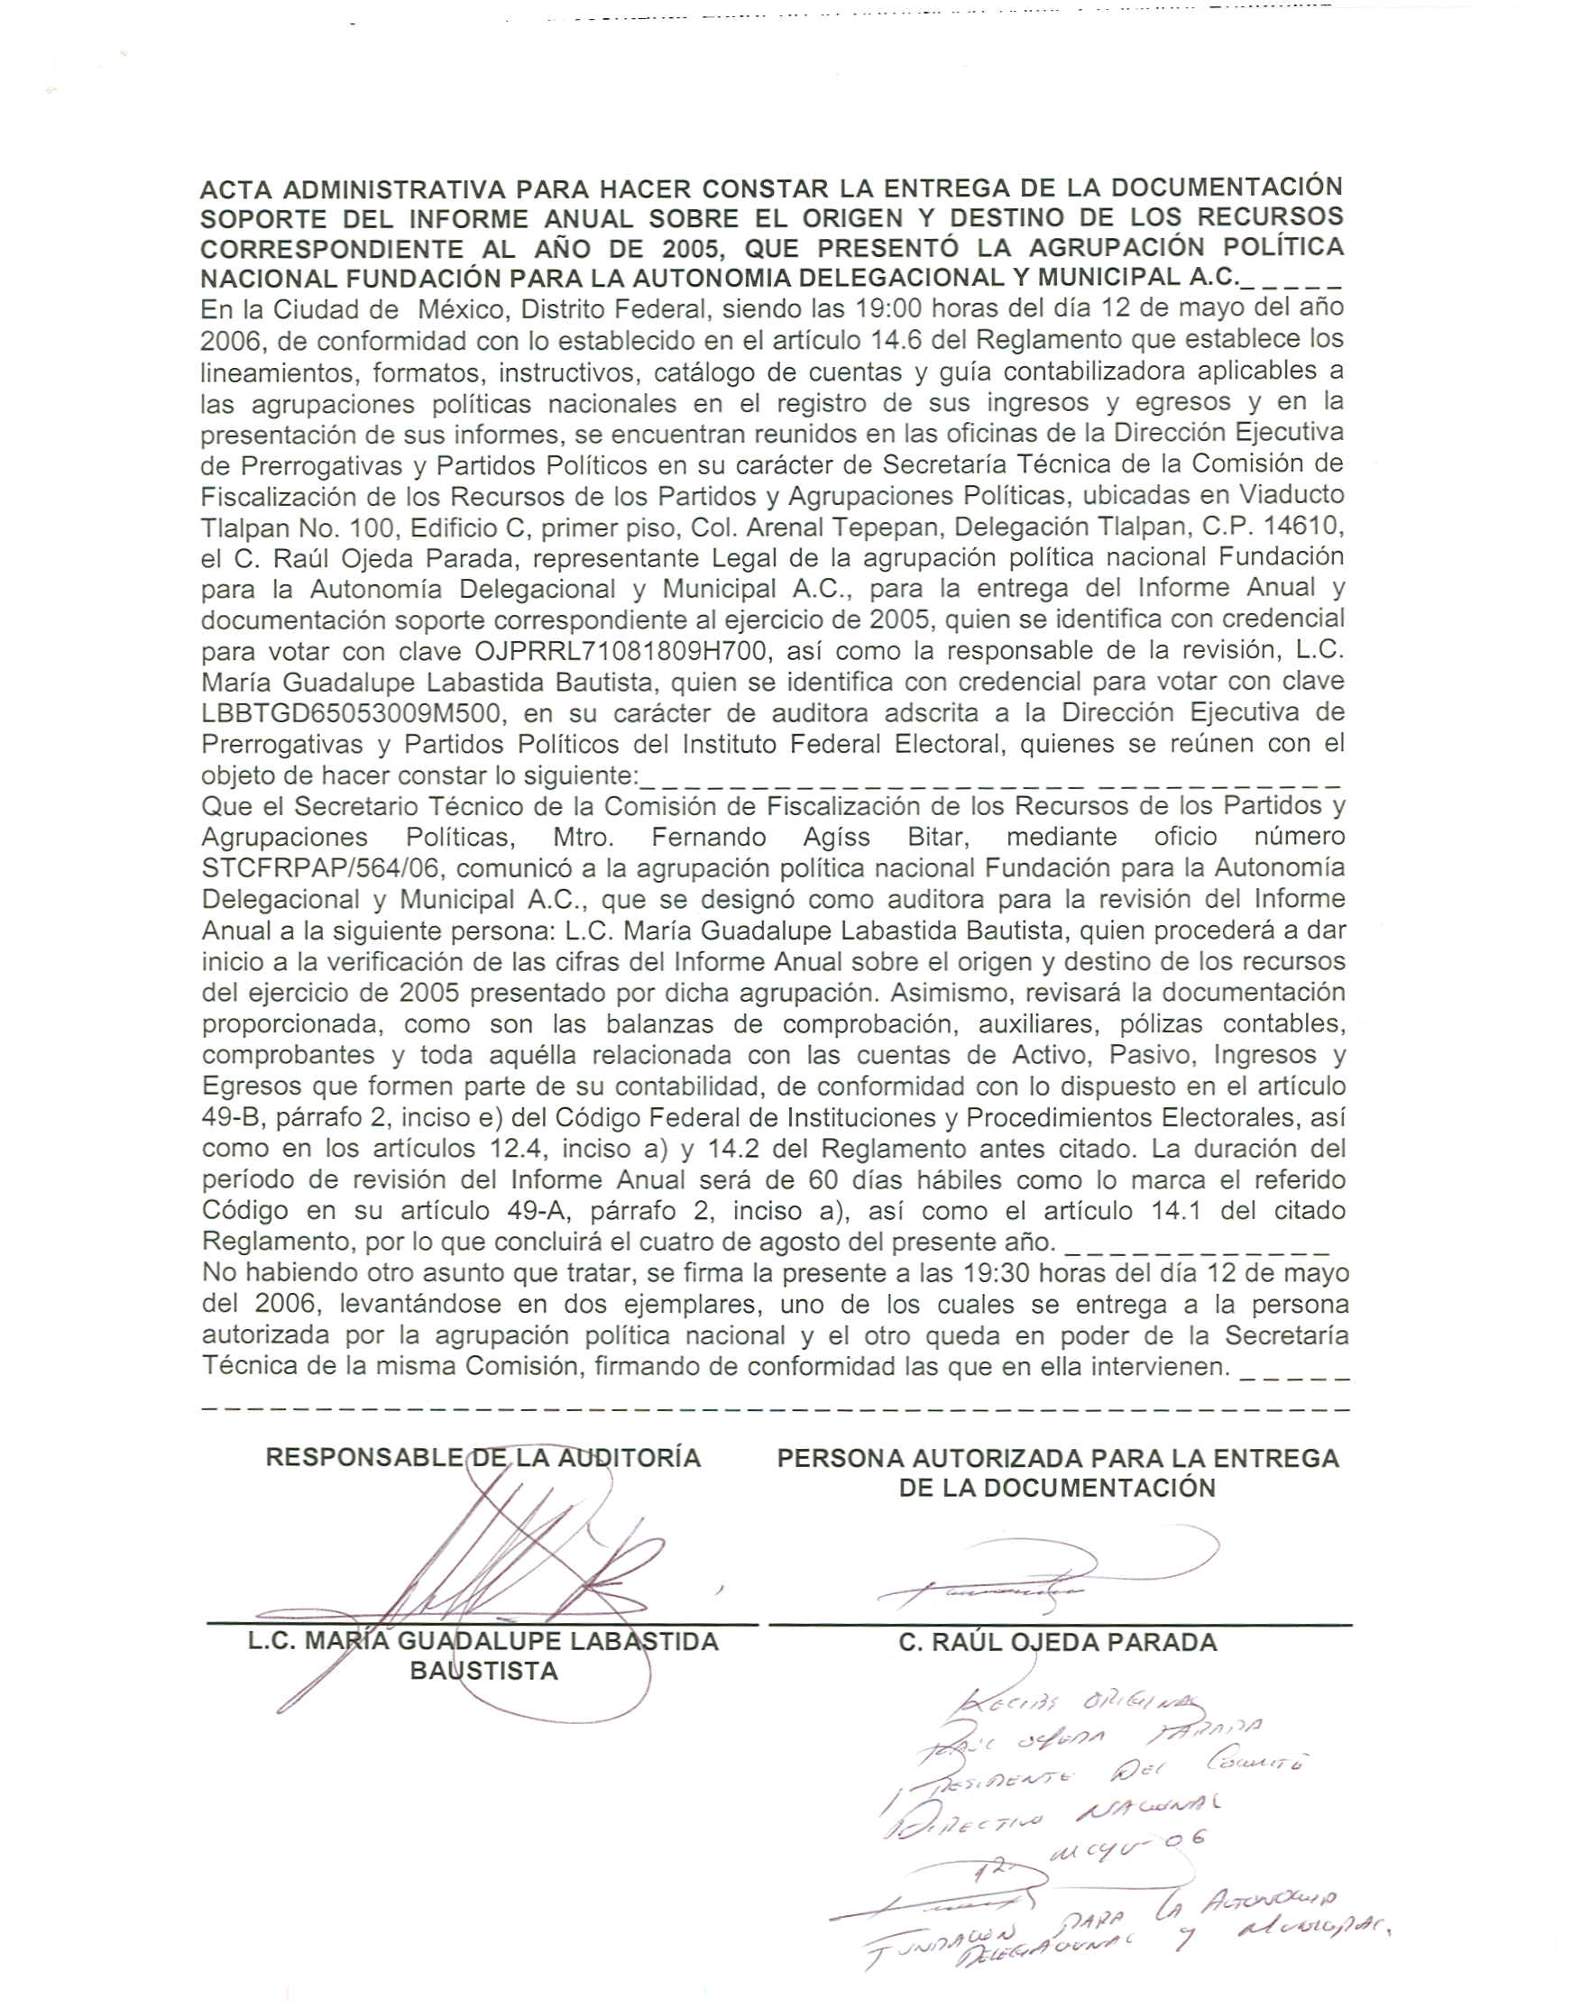

Anexo 2
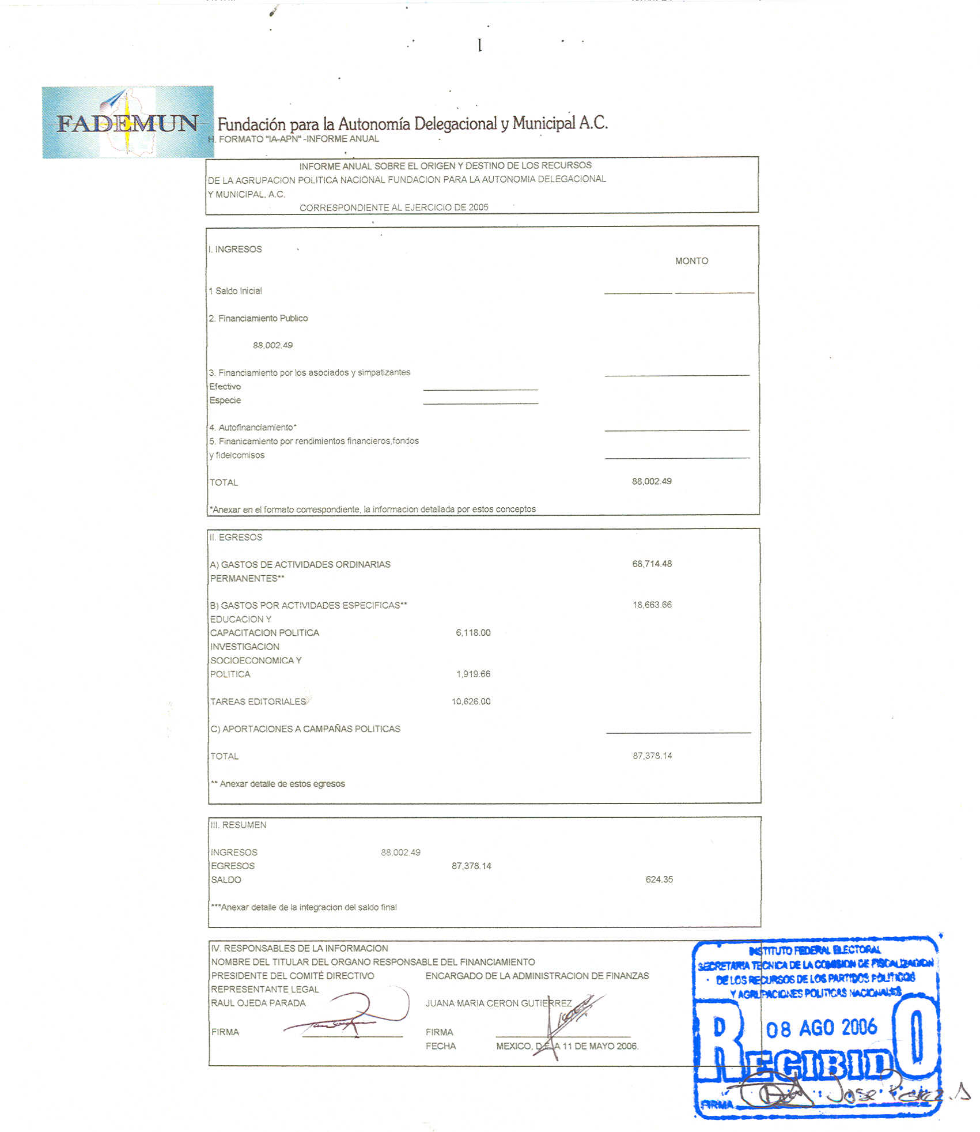

Anexo 3
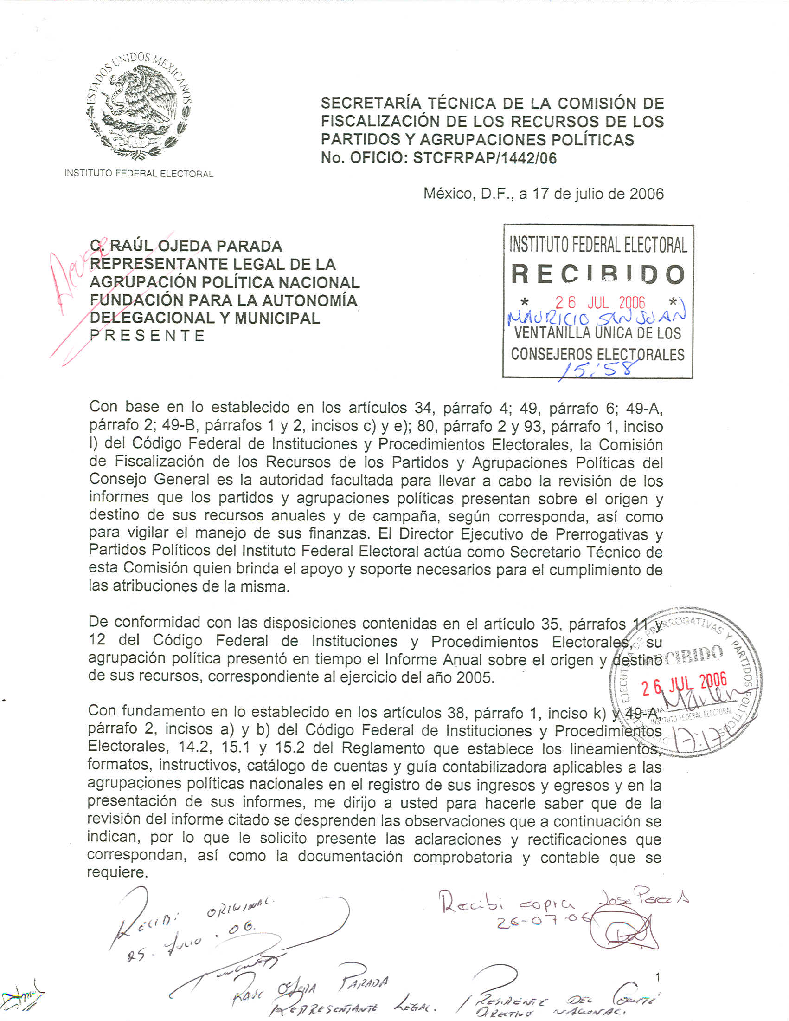

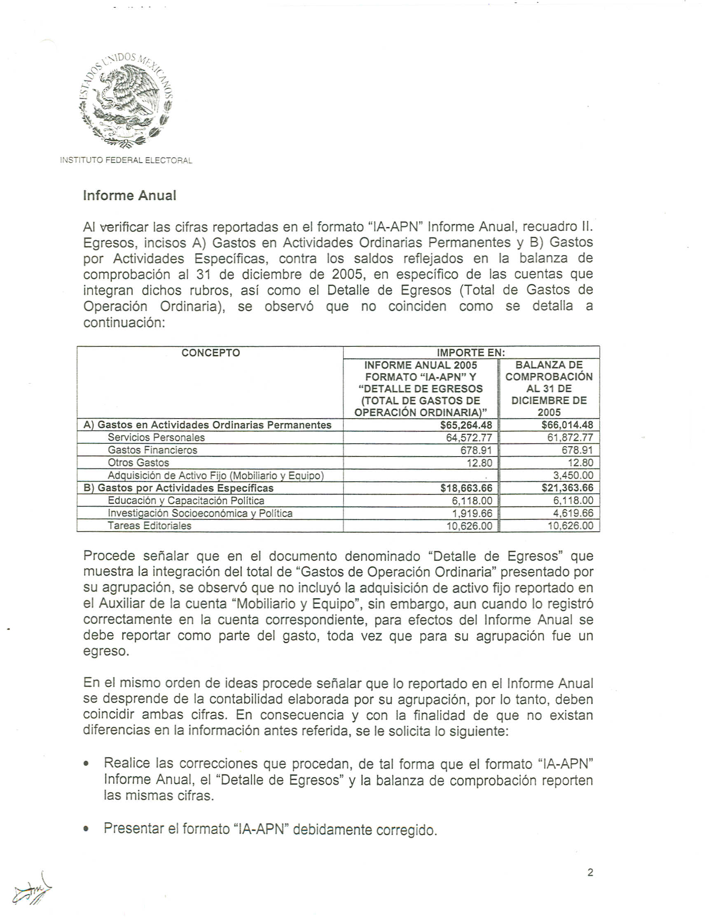

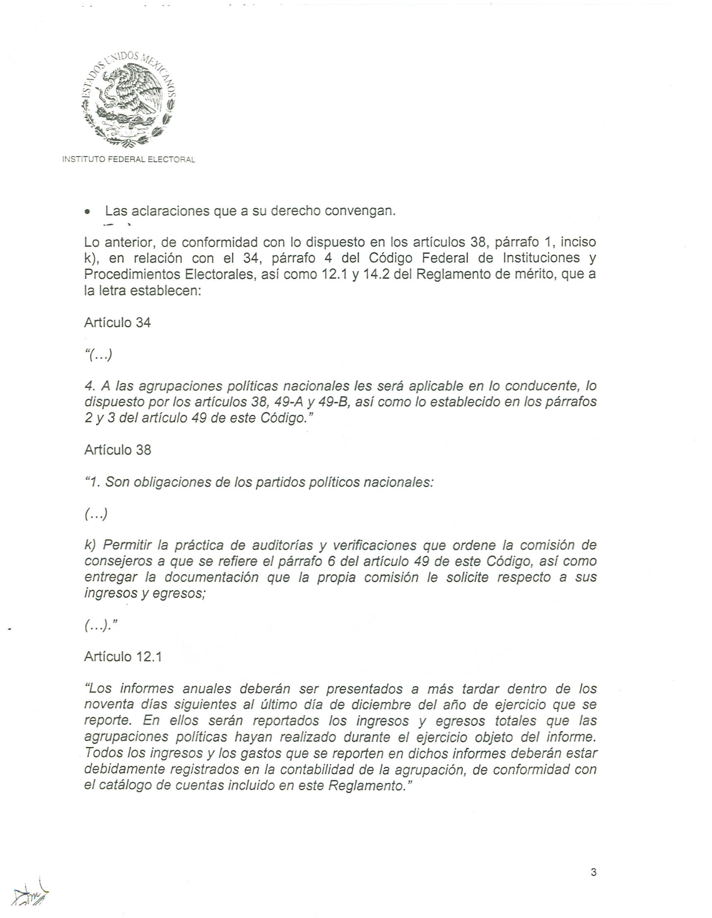

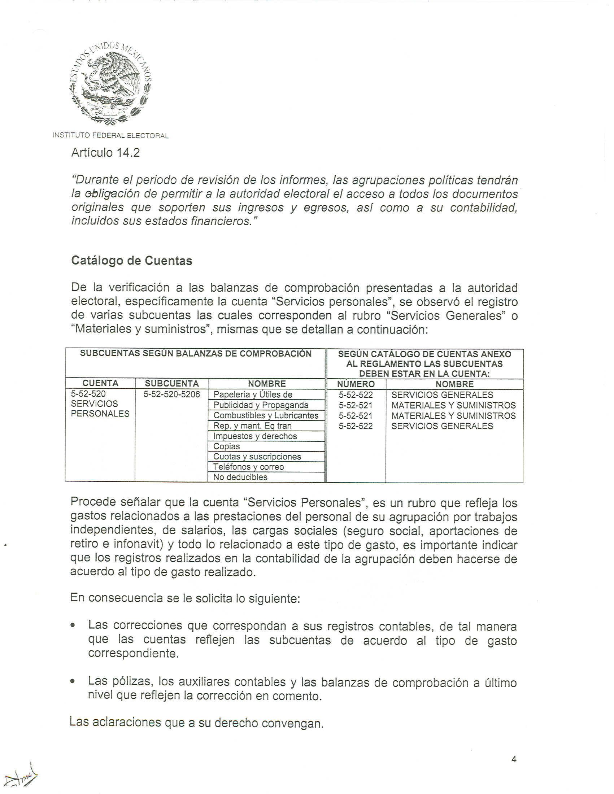

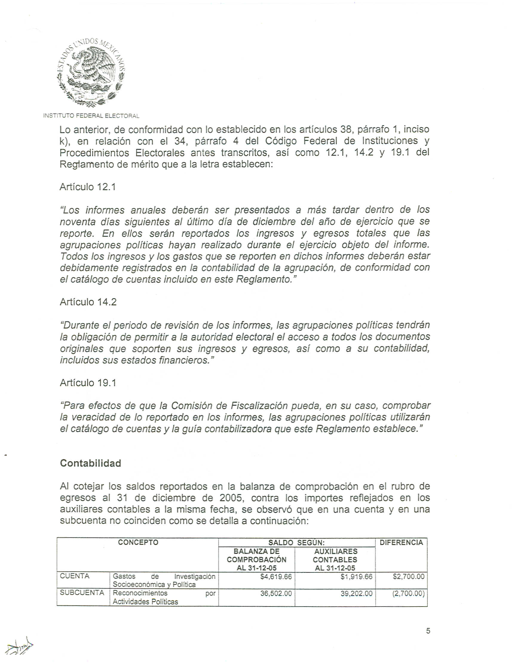

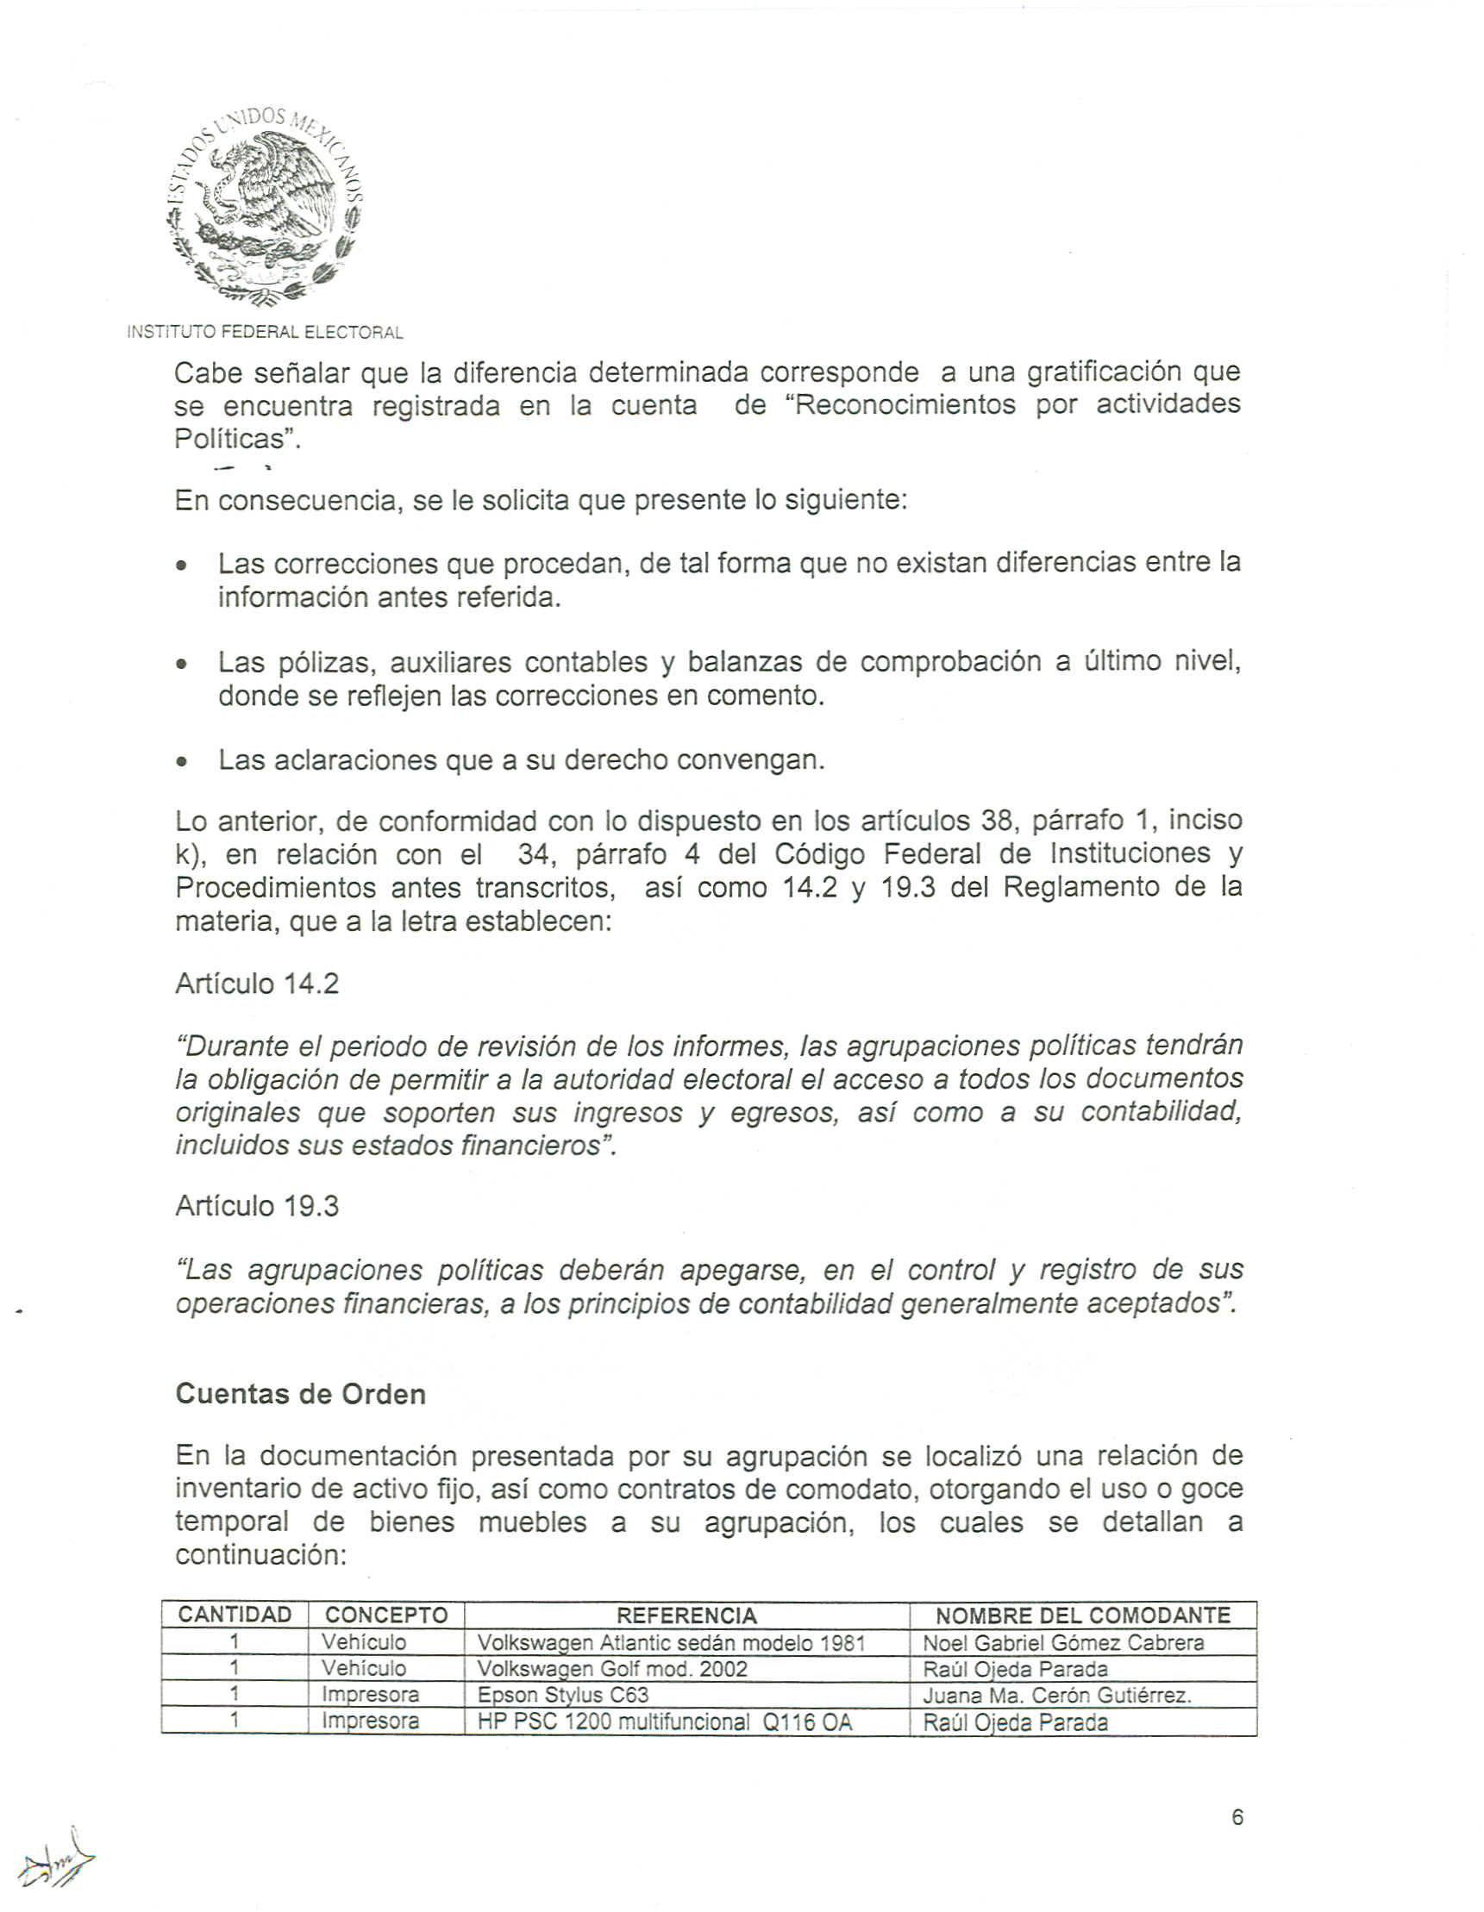

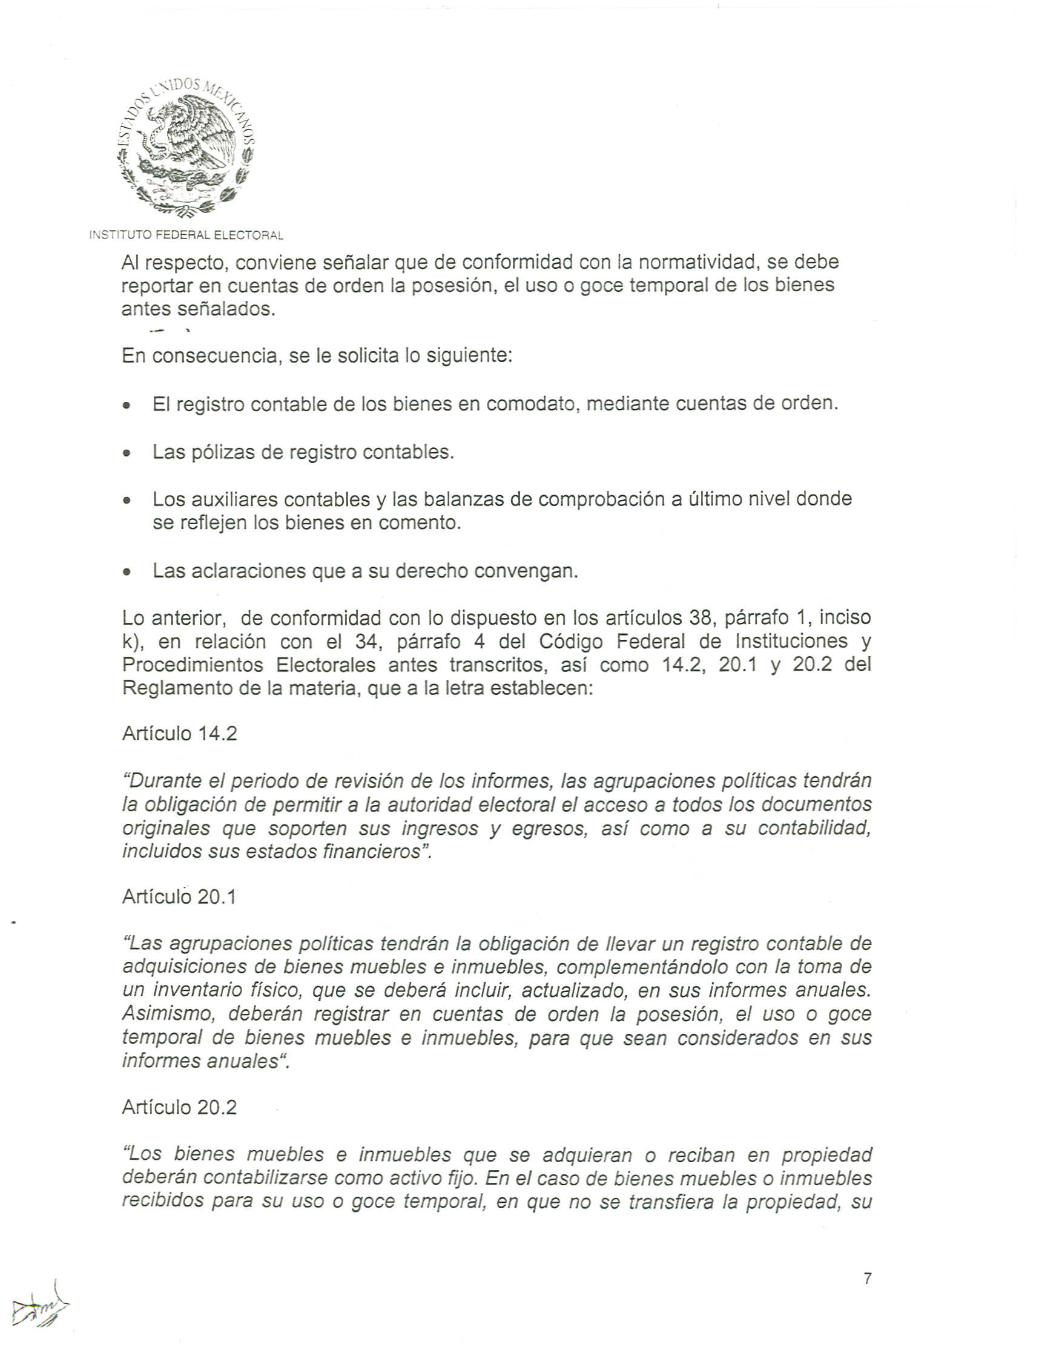

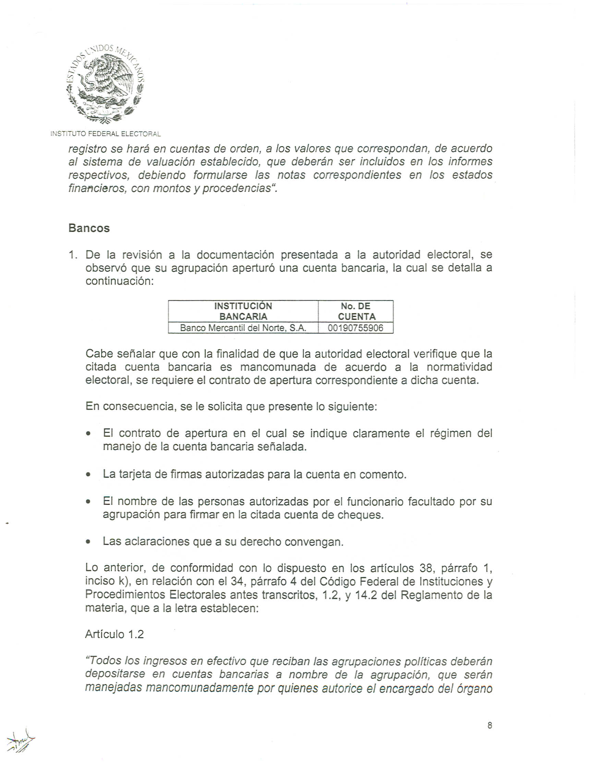

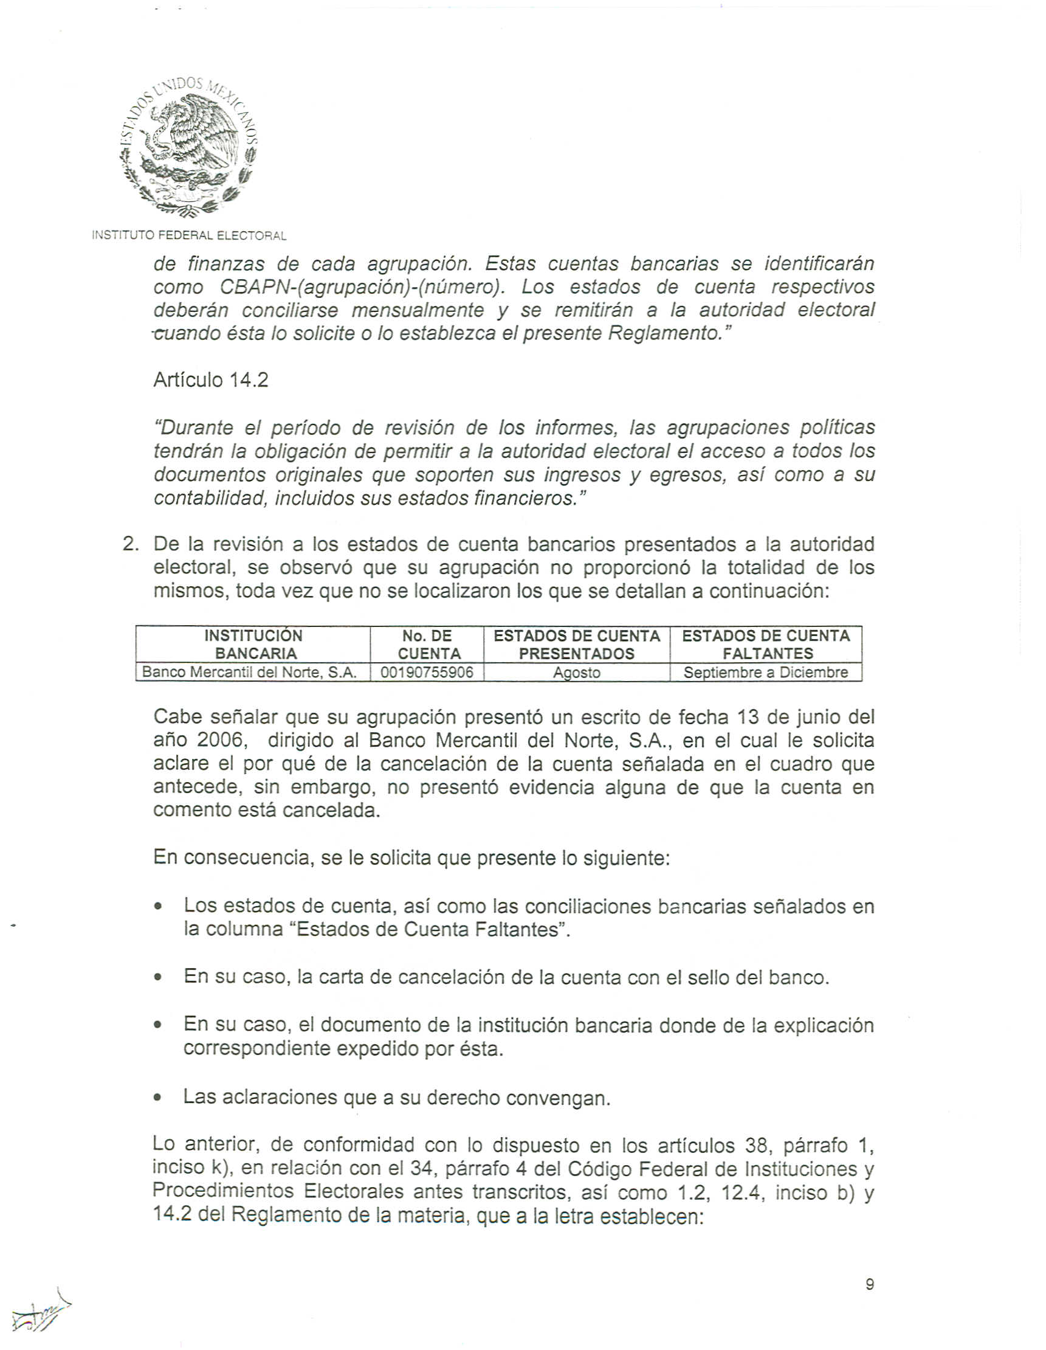

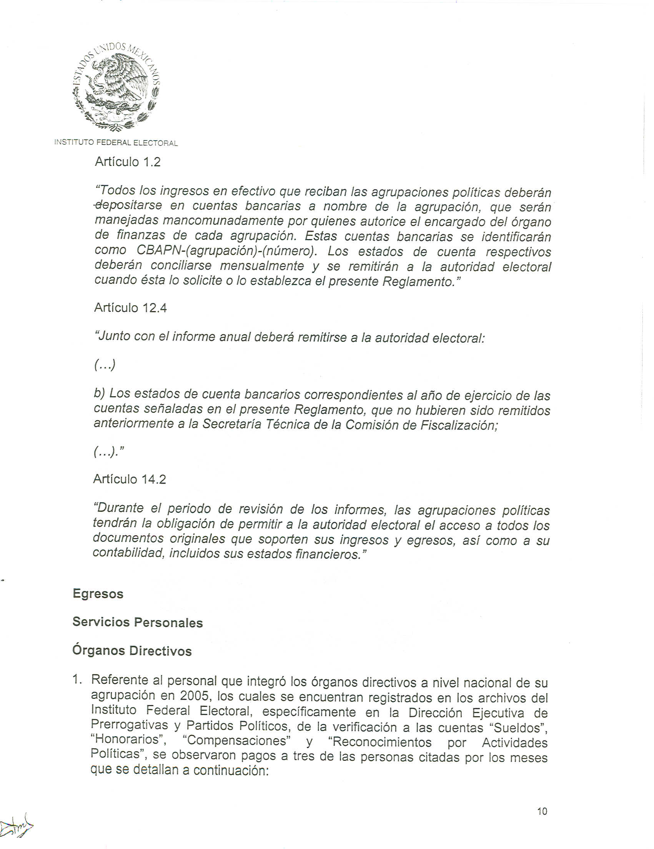

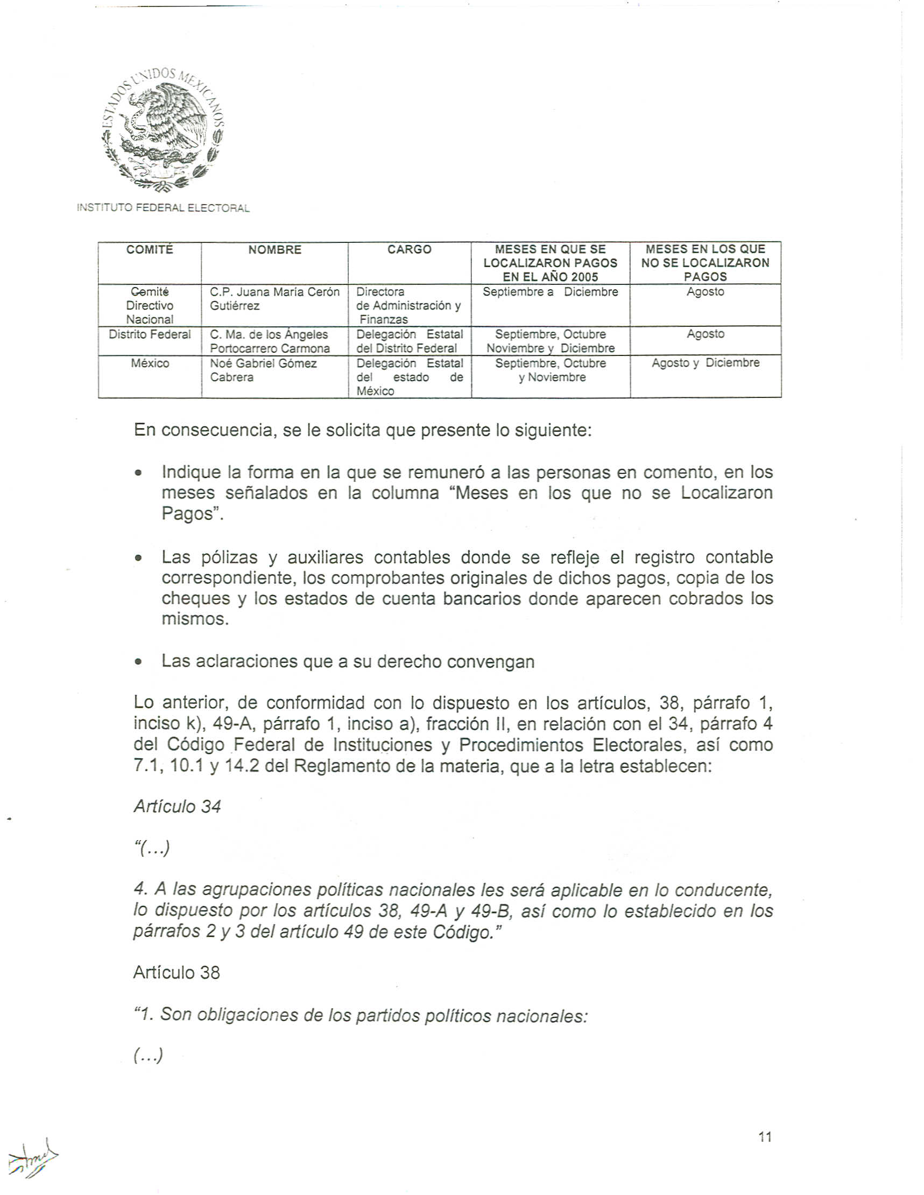

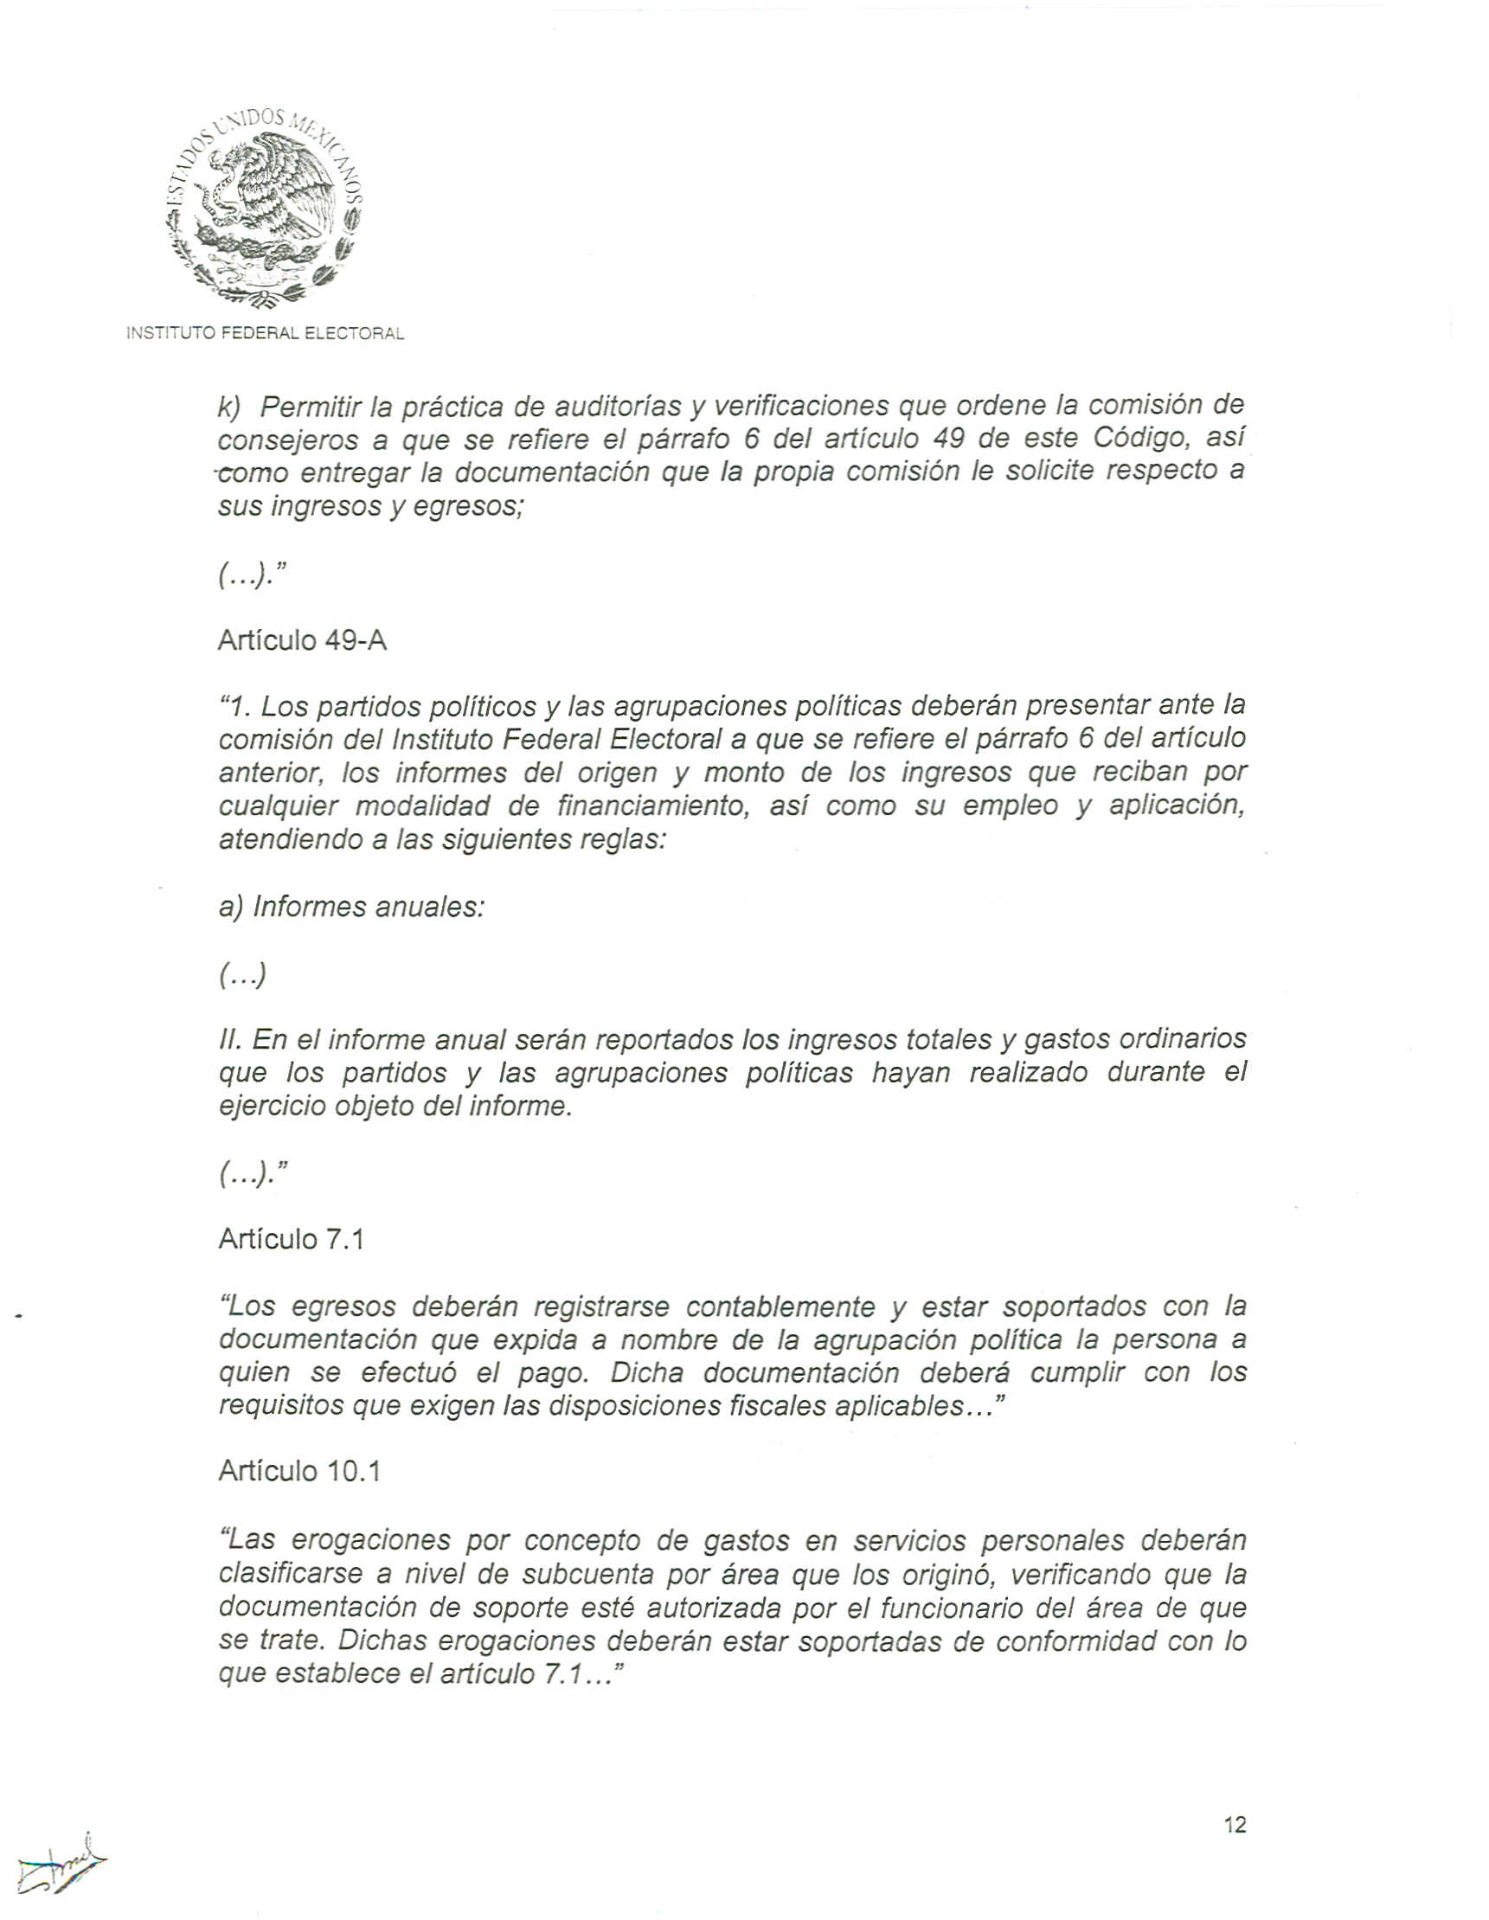

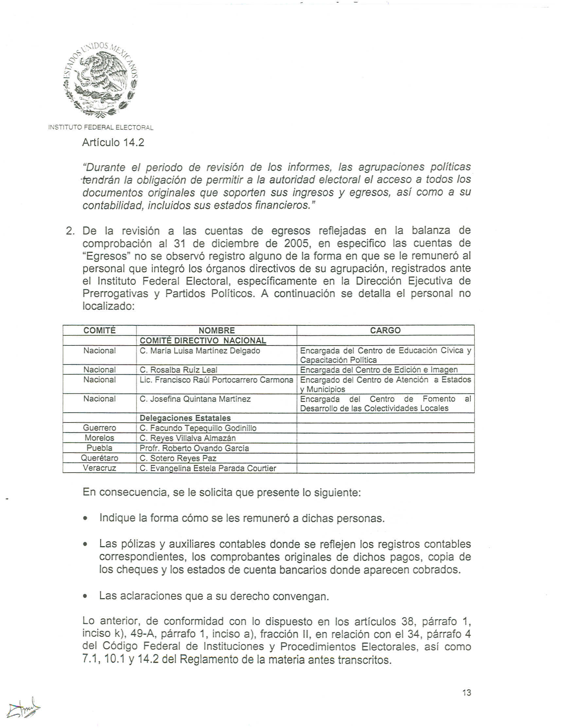

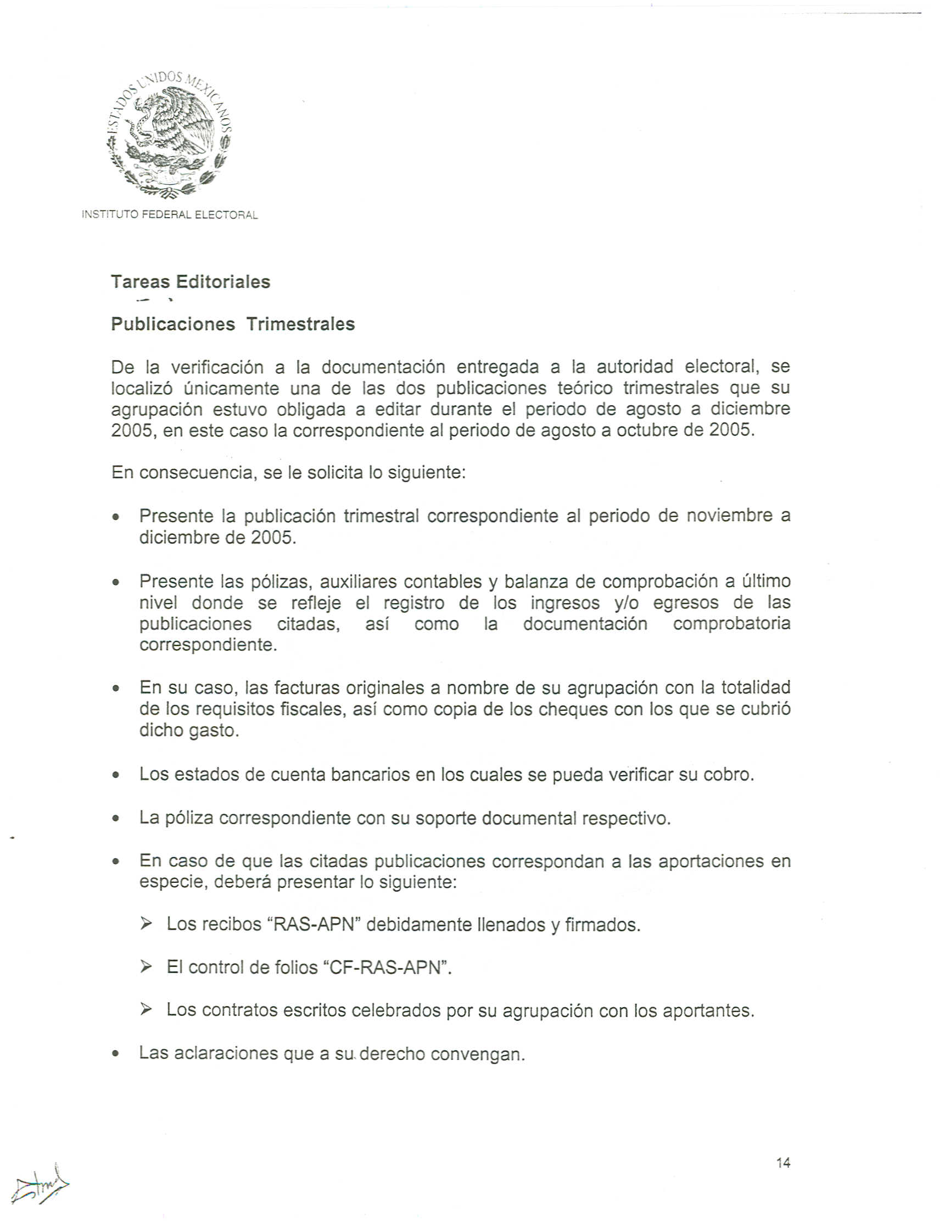

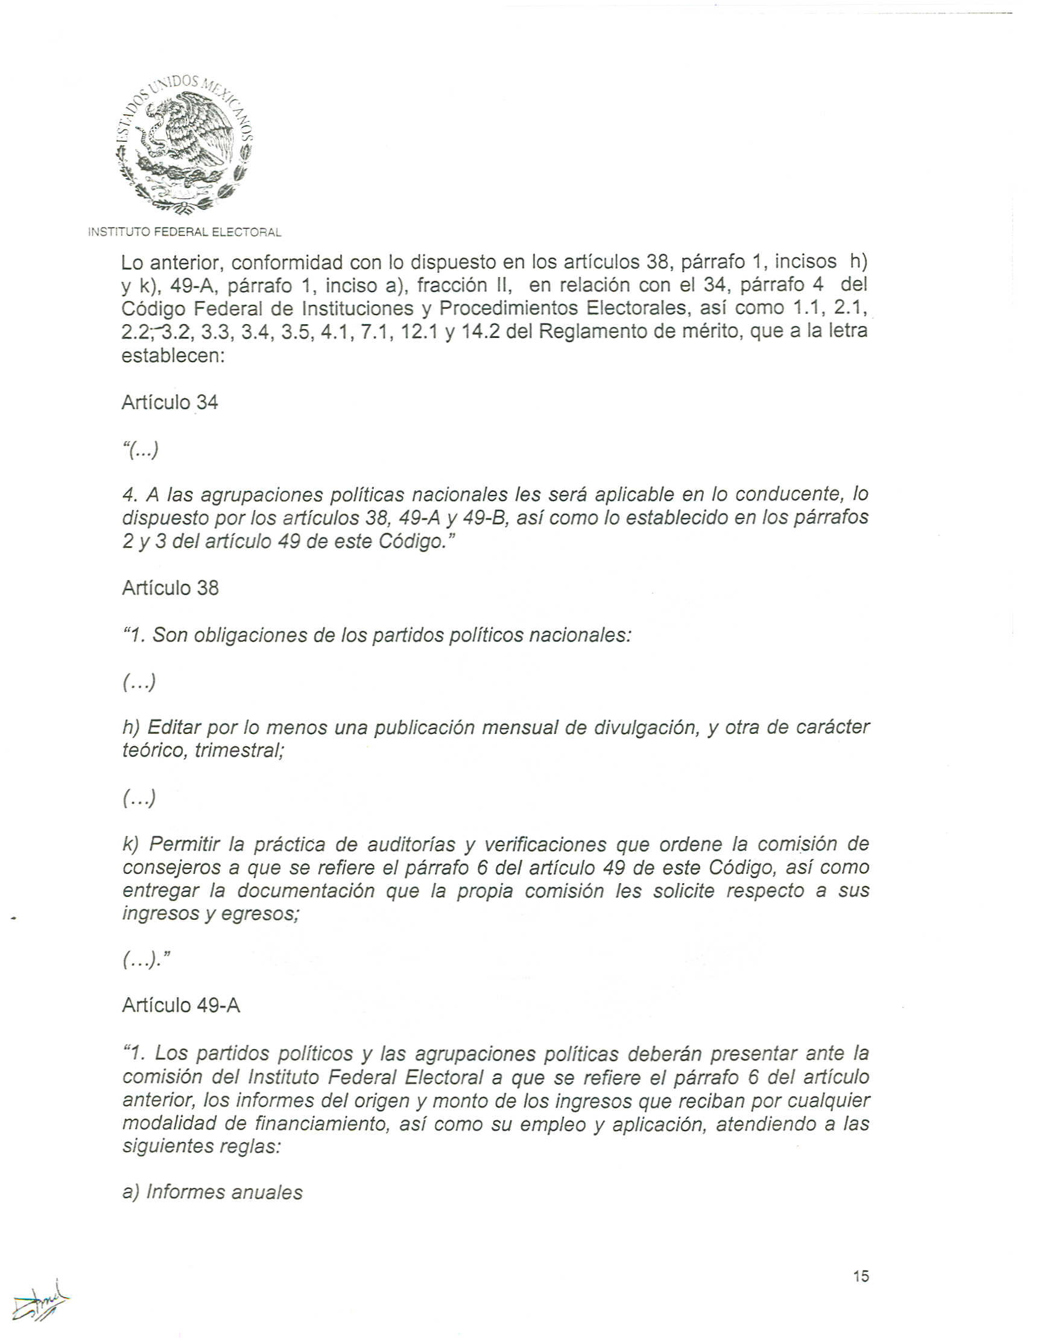

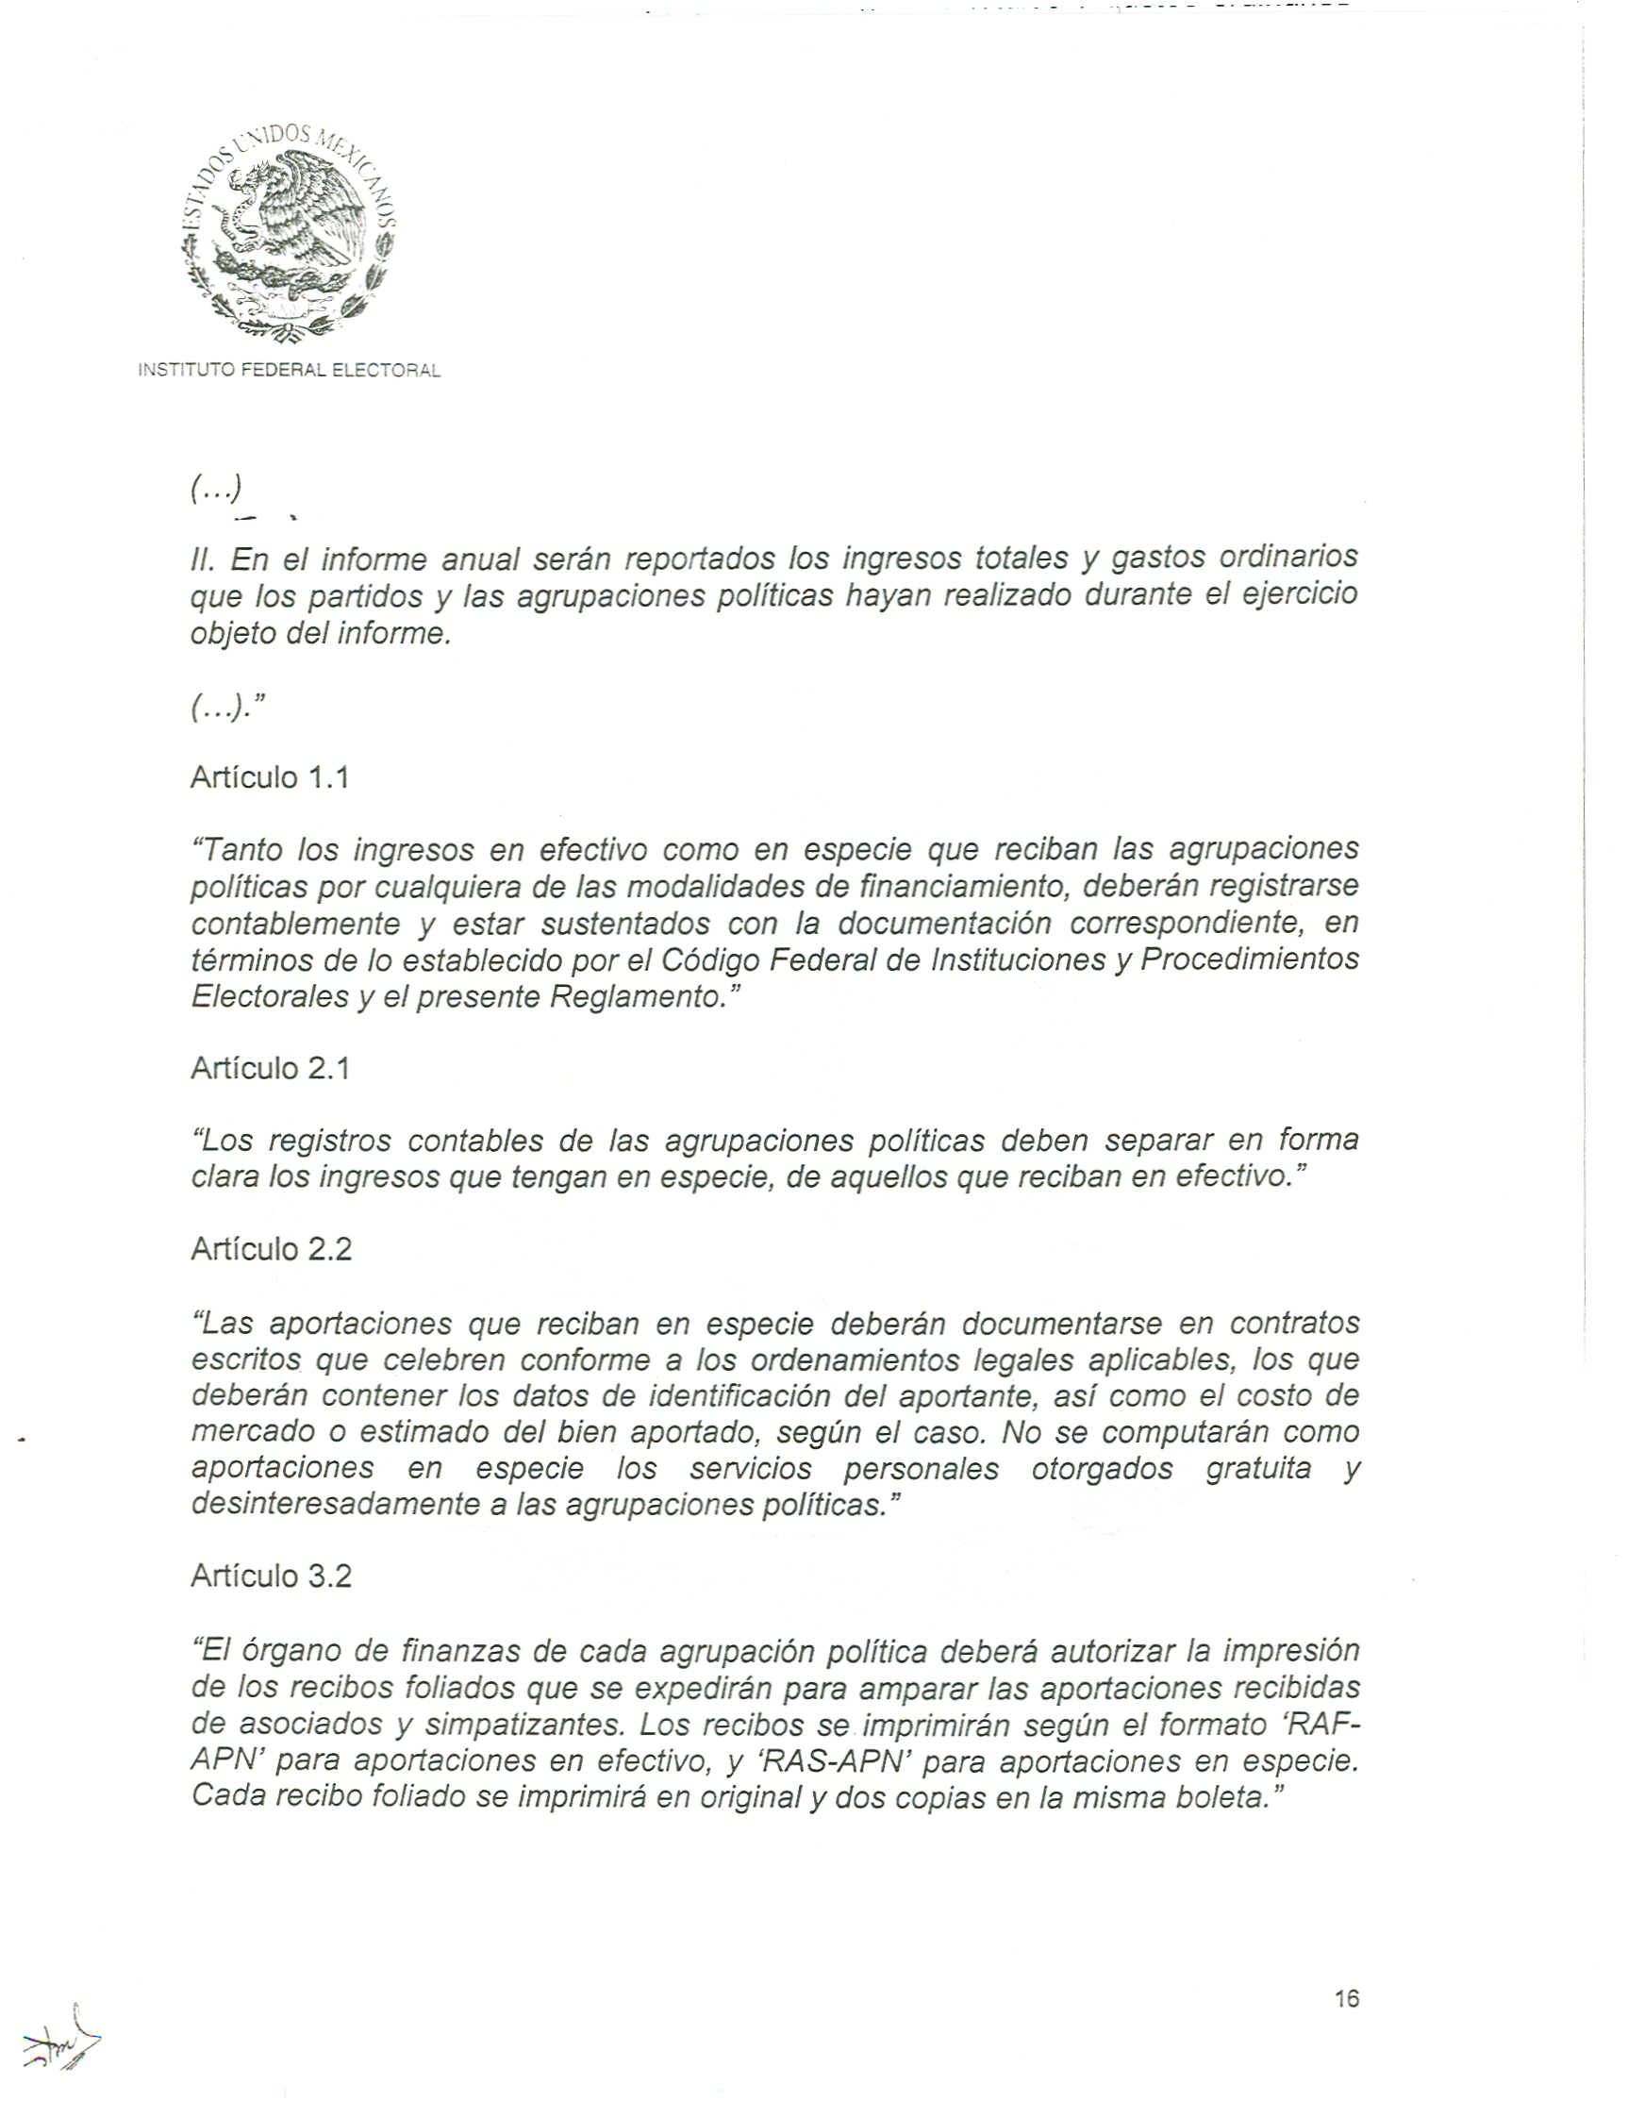

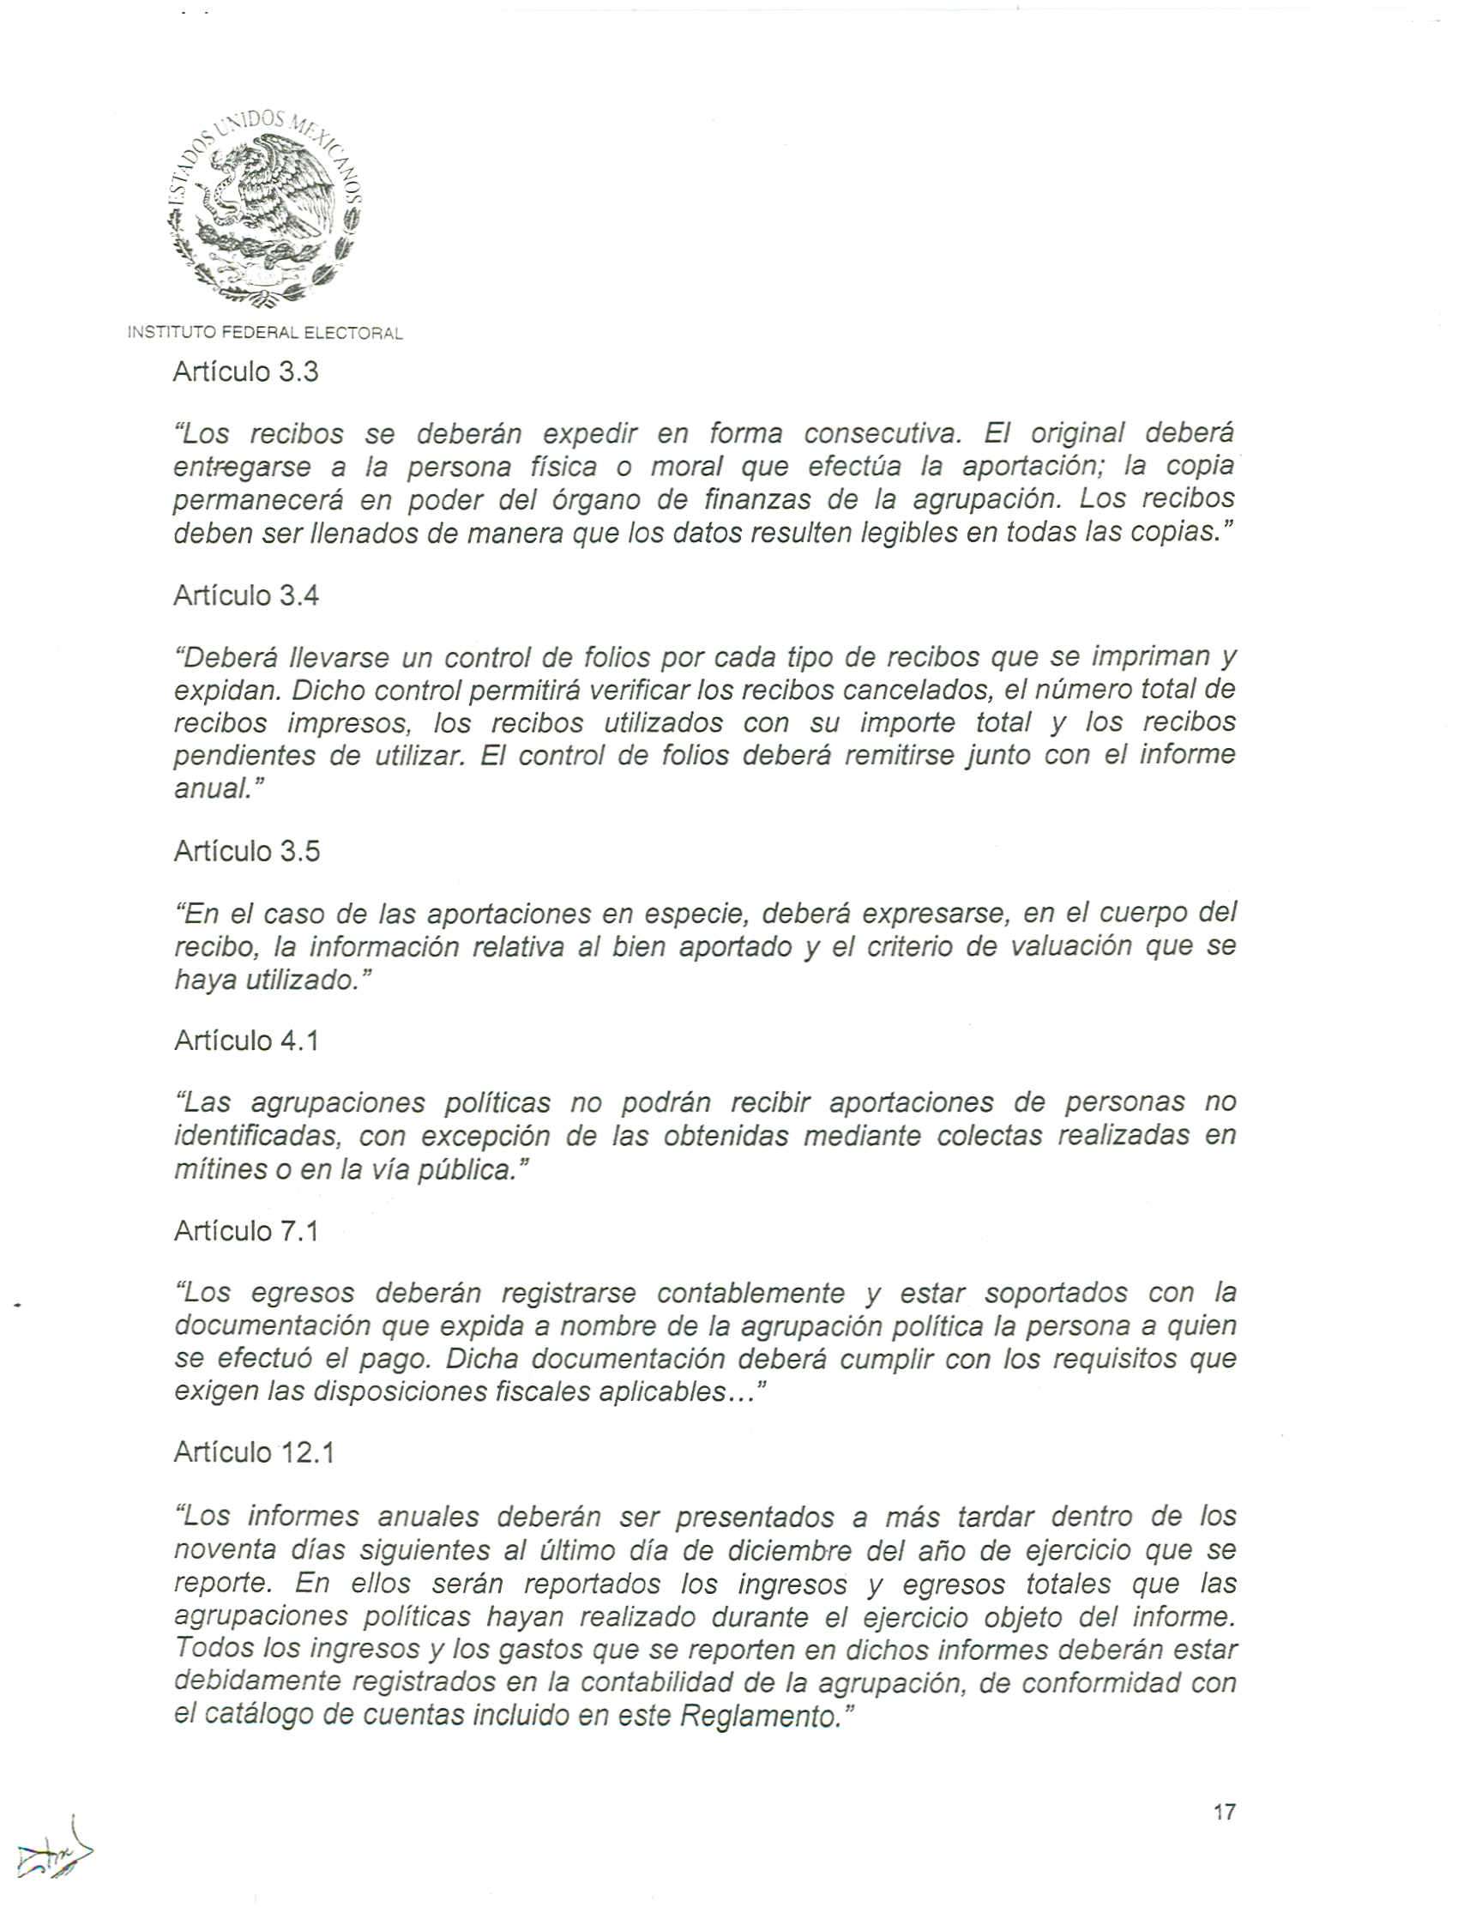

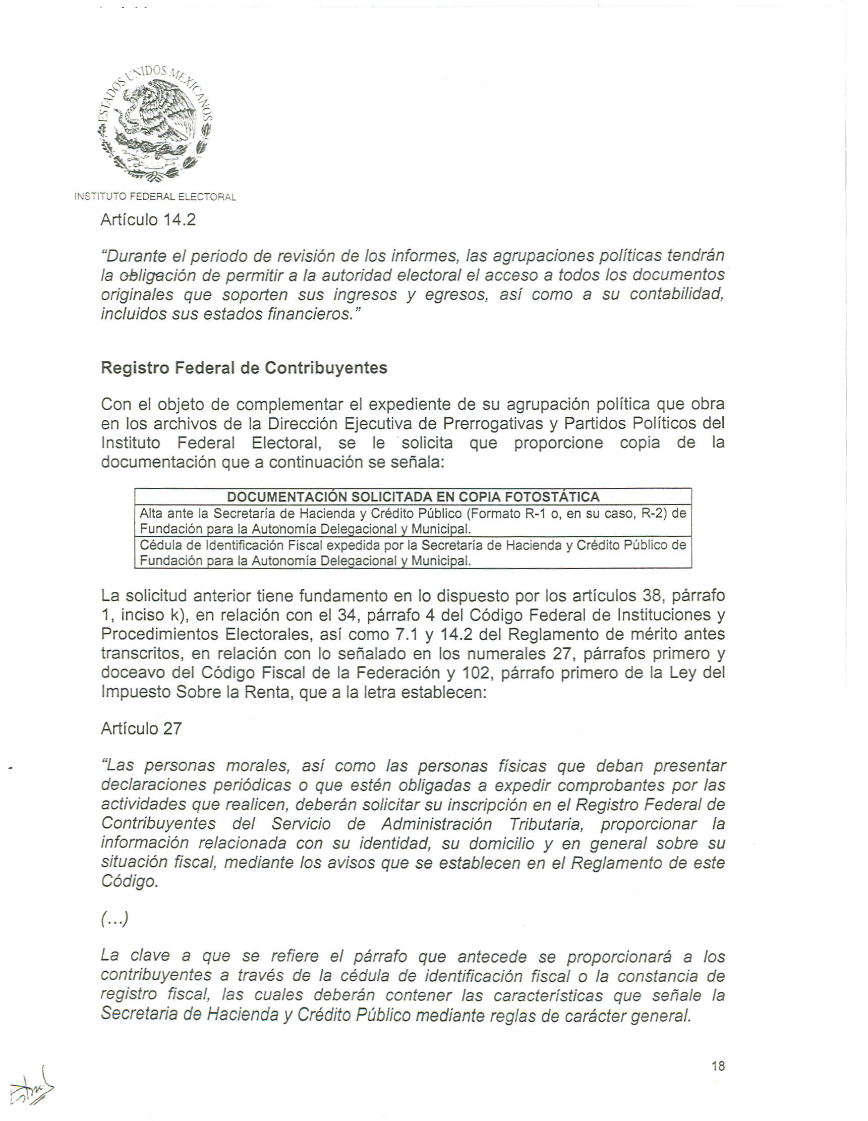

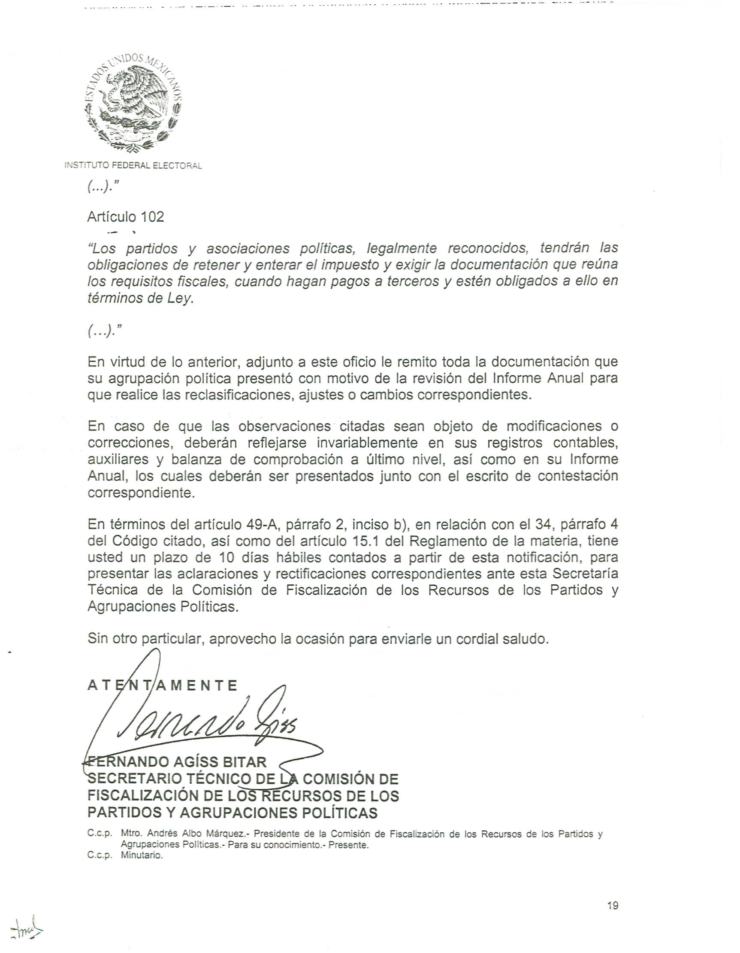

Anexo 4
